Ngày soạn: 25/09/2024 Họ và tên GV: Nguyễn Thị Lam
Tổ chuyên môn: Văn –GDCD

BÀI 4. TRUYỆN NGẮN
Môn học/Hoạt động giáo dục: Ngữ văn; Lớp: 9A5, 9A6
Thời gian thực hiện: 14 tiết (Từ tiết 44 đến tiết 55)

I. MỤC TIÊU
1. Về kiến thức:
– Nêu được nội dung bao quát của văn bản; xác định được lời người kể chuyện, lời nhân vật, đối thoại và độc thoại; bước đầu biết phân tích các chi tiết tiêu biểu, đề tài, câu chuyện, nhân vật trong tính chỉnh thể của tác phẩm; nhận biết vai trò của người đọc và bối cảnh tiếp nhận đối với việc đọc hiểu văn bản truyện.
– Nhận biết được sự khác nhau giữa cách dẫn trực tiếp và cách dẫn gián tiếp; biết vận dụng hai cách dẫn này trong đọc, viết, nói và nghe.
– Viết được bài văn nghị luận phân tích tác phẩm truyện.
– Biết thảo luận về một vấn đề đáng quan tâm trong đời sống phù hợp với lứa tuổi.
– Yêu quê hương, đất nước, yêu thương con người; căm ghét chiến tranh phi nghĩa; trân trọng giá trị nghệ thuật.
2. Về năng lực:
a. Năng lực chung:
Năng lực tự chủ và tự học, giao tiếp và hợp tác, giải quyết vấn đề và sáng tạo trong đọc hiểu, viết, nói và nghe.
b. Năng lực đặc thù môn học:
- Biết khai thác thông tin từ văn bản: Đọc hiểu truyện ngắn hiện đại; xác định được lời kể, lời nhân vật, đối thoại, độc thoại
- Bước đầu biết phân tích các chi tiết tiêu biểu,đề tài, câu chuyện,nhân vật trong chỉnh thể của tác phẩm.
- Nhận biết và phân tích được diễn biến tâm trạng của nhân vật ông Hai trong truyện
- Biết đánh giá những thành công về nghệ thuật kể chuyện của tác giả.
3. Về phẩm chất:
- Bồi dưỡng tình yêu quê hương, tự hào về quê hương, đất nước và con người Việt Nam; tự hào về truyền thống chống giặc ngoại xâm của dân tộc.
*Tích hợp giáo dục lý tưởng, đạo đức, lối sống:
- Tình yêu gia đình,quê hương, đất nước(tiết 44,45,49,50)
- Tình yêu thương con người (Tiết 51,52)
II. THIẾT BỊ DẠY HỌC VÀ HỌC LIỆU
- Thiết bị: Máy tính, máy chiếu…
- Học liệu: Video, hình ảnh, phiếu học tập có liên quan đến nội dung của tiết học.
III. TIẾN TRÌNH DẠY HỌC:
ĐỌC HIỂU VĂN BẢN
Văn bản 1: LÀNG ( Kim Lân)
Thời gian thực hiện: 02 (Tiết 44,45)
HOẠT ĐỘNG 1: MỞ ĐẦU [dự kiến thời gian 5 phút]
a) Mục tiêu:
Huy động vốn kiến thức ban đầu đọc trước truyện ngắn Làng ở nhà của hs để tạo tâm thế cho các em vào bài mới.
b) Nội dung:
Gv gợi ý cho hs chia sẻ về nội dung sau: những phỏng đoán của em về nội dung văn bản từ nhan đề của truyện Làng mà em đã đọc.
c) Sản phẩm: nội dung chia sẻ của học sinh
d) Tổ chức thực hiện:
Bước 1: Chuyển giao nhiệm vụ
Hãy chia sẻ với các bạn trong lớp những phỏng đoán của em về nội dung văn bản từ nhan đề của truyện Làng mà em đã đọc.
Bước 2. HS thực hiện nhiệm vụ
-HS xem lại nội dung đã chuẩn bị rồi chia sẻ
Bước 3: Báo cáo, thảo luận
gọi 1,2 HS trình bày; HS trao đổi chia sẻ .
Bước 4: Kết luận, nhận định
Gv nhận xét đánh giá chia sẻ những phỏng đoán từ nhan đề truyện của hs, chuyển ý dẫn dắt vào bài mới.
HOẠT ĐỘNG 2: HÌNH THÀNH KIẾN THỨC MỚI [dự kiến thời gian 70 phút]
Nội dung 1: Đọc - tìm hiểu chung (Dự kiến thời gian: 10 phút)
a) Mục tiêu: - Giới thiệu được những nét chính về tác giả, tác phẩm
- Xác định được lời người kể chuyện. Nhận biết sự kiện, nhân vật, cốt truyện, trong tác phẩm;
- Biết được tình huống truyện, tác dụng;
b) Nội dung:
- Hình thành kĩ năng đọc hiểu truyện ngắn hiện đại.
+ Tìm hiểu tác giả, tác phẩm
c) Sản phẩm:
Nội dung chia sẻ của hs,phiếu học tập
d) Tổ chức thực hiện:
Bước 1: Chuyển giao nhiệm vụ.
(1) Trình bày những nét chính về tác giả Kim Lân.
(1) Nêu cách đọc văn bản này? Tóm tắt ngắn gọn các sự việc của truyện?
- HS đưa ra cách đọc, hs nhận xét, GV chốt- đọc mẫu 1 đoạn.
Yêu cầu HS đọc
- Chú thích: GV hướng dẫn hs tìm hiểu 1 số từ khó.
-Tóm tắt: Sau khi đọc xong, các em tóm tắt truyện theo các sự việc.
+Trước khi ông Hai nghe tin làng theo Tây.
+Khi nghe tin
+Khi tin xấu đó được cải chính.
HS tóm tắt, trình bày, các bạn nhận xét, GV đánh giá.
Bước 2: Thực hiện nhiệm vụ:
hs đã chuẩn bị ở nhà, các em xem lại nội dung chuẩn bị trong vở soạn.
(2).HS hoạt động đôi, chia sẻ phần chuẩn bị ở nhà những nét chung về văn bản với những nội dung:
- Xuất xứ:
-Thể loại:
-PTBĐC
-Ngôi kể
-Nhân vật chính
- Đề tài
- Chủ đề
- Bố cục
HS trao đổi với bạn bên cạnh, thống nhất câu trả lời
Bước 3: Báo cáo, thảo luận
- HS chia sẻ cá nhân những thông tin đã tìm hiểu về nhà văn Kim Lân.
- HS nêu lại đặc điểm của truyện ngắn đã được học ở những lớp dưới:
Truyện ngắn có - dung lượng nhỏ thường phản ánh lát cắt cuộc đời nhân vật
- có ít nhân vật, sự việc,
- cốt truyện đơn tuyến hoặc đa tuyến,
- tình huống hấp dẫn/ gay cấn…,
- chủ đề, bối cảnh trong một không gian, thời gian cụ thể
- ngôi kể có thể ngôi thứ nhất hoặc ngôi thứ ba,
- Nhân vật có tính cách thể hiện qua: ngoại hình, lời nói, hành động, suy nghĩ, nội tâm.. lời thoại (đối thoại, độc thoại) …
HS nhận xét, bổ sung, GV đánh giá.
Bước 4: Kết luận, nhận định.
- HS theo dõi, nhận xét
- GV đánh giá
1. Tác giả:
-Tên khai sinh Nguyễn Văn Tài (1920-2007),quê Từ Sơn - Bắc Ninh.
-Ông là nhà văn có sở trường viết về truyện ngắn
-Là người am hiểu và gắn bó với nông thôn và người nông dân.
->Sáng tác của ông hầu như chỉ viết về cuộc sống sinh hoạt ở chốn thôn quê và hình ảnh người nông dân.
- Các tác phẩm chính: Nên vợ nên chồng, Vợ nhặt,Con chó xấu xí, Làng,…
2. Tác phẩm
a. Đọc, chú thích, tóm tắt:
- Đọc
Chú thích
Tóm tắt
b.Tìm hiểu chung văn bản:
-Xuất xứ: -Trích trong tác phẩm cùng tên (chỉ lược bỏ phần đầu) -Viết trong thời kỳ đầu của cuộc kháng chiến chống Pháp. Đăng lần đầu tiên trên tạp chí văn nghệ: 1948.
-Thể loại: truyện ngắn hiện đại
-PTBĐ chính:Tự sự
-Ngôi kể: thứ 3
-Nhân vật chính: Ông Hai
-Đề tài: viết về người nông dân thời kỳ đầu chống Pháp
- Chủ đề: Người nông dân yêu làng, yêu nước và có tinh thần cách mạng
- Bố cục: 3 phần
+ Phần1: Từ đầu đến “Ông thoáng nghĩ đến mụ chủ nhà”:Tâm trạng của ông Hai khi nghe tin làng chợ Dầu làm Việt gian theo Tây.
+ Phần 2: tiếp đến “đôi phần”: Tâm trạng đau khổ , xấu hổ , buồn bực của ông Hai những ngày sau đó.
+ Phần 3: Còn lại: Tâm trạng ông Hai khi nghe tin làng được cải chính.
Nội dung 2: Đọc – hiểu văn bản (Dự kiến thời gian 55 phút)
a) Mục tiêu:
- Phân tích nội dung (diễn biến tâm trạng và hành động của nhân vật ông Hai)
- Hiểu ý nghĩa của truyện
- Phân tích được những đặc sắc nghệ thuật của truyện
b) Nội dung:
- Hình thành kĩ năng đọc hiểu truyện ngắn hiện đại.
+ Tìm hiểu nội dung bao quát của văn bản
+ Phân tích nội dung và nghệ thuật.
+ Ý nghĩa của truyện
c) Sản phẩm:
Nội dung chia sẻ của hs, phiếu học tập
d) Tổ chức thực hiện:
Bước 1: Chuyển giao nhiệm vụ.
(1) Kim Lân đã đặt nhân vật vào tình huống truyện như thế nào? Việc tạo tình huống có tác dụng gì? (2.) GV tổ chức cho hs tìm hiểu diễn biến tâm trạng và hành động của nhân vật ông Hai từ trước lúc nghe tin làng mình theo Tây đến kết thúc truyện
-Tìm các chi tiết thể hiện diễn biến tâm trạng của nhân vật ông Hai trong truyện..
( sử dụng phiếu học tập)
Diễn biến | Hành động, lời nói | Tâm trạng
Trước khi nghe tin xấu về làng
Khi nghe tin xấu về làng
-Ban đầu
-Những ngày sau đó
-Khi nói chuyện với con
Khi nghe tin làng cải chính
- Mâu thuẫn trong nội tâm nhân vật khi ông Hai rơi vào tình thế tuyệt vọng?
- Qua đó, nêu nhận xét của em về nhân vật ông Hai và nghệ thuật miêu tả nội tâm nhân vật của nhà văn?
Bước 2: Thực hiện nhiệm vụ:
HS HĐ cá nhân, xem lại nội dung đã chuẩn bị trong vở soạn.
- HS thực hiện theo cặp đôi
Bước 3: Báo cáo, thảo luận
Gọi HS chia sẻ, trao đổi
- Đại diện chia sẻ-> trao đổi
->nhận xét
Bước 4: Kết luận, nhận định
->GV nhận xét, chốt ý đúng. *Tích hợp giáo dục lý tưởng, đạo đức, lối sống:

- Tình yêu gia đình,quê hương, đất nước
1. Tình huống truyện :
- Ông Hai là người rất yêu làng luôn tự hào về làng của mình nhưng ở nơi tản cư bất ngờ chính ông nghe tin làng theo Tây.
->Xây dựng tình huống độc đáo ->Làm nổi bật chủ đề tác phẩm: tình yêu làng yêu nước của ông Hai- người nông dân thời kỳ đấu chống Pháp.
2/ Diễn biến tâm trạng và hành động của ông Hai .
a/ Trước khi nghe tin xấu về làng:
- Hay khoe làng, hay kể về làng, nghe ngóng tin tức kháng chiến về làng.
->Luôn quan tâm, tự hào về làng Chợ Dầu.
b/ Khi nghe tin làng theo Tây
+Ban đầu:-Cổ ông nghẹn ắng lại, da mặt tê rân rân…
- Hỏi lại: Liệu có tin được không hở bác? Hay là chỉ lại
- Hà, nắng gớm, về nào..
- Ông cúi gằm mặt xuống mà đi
-> Sững sờ, nghi ngờ, xấu hổ
- Về nhà: nằm vật ra giường… nhìn lũ con, nước mắt giàn ra, nắm tay, rít lên
->lo lắng và đau đớn
+Những ngày tiếp:
- Lục vấn, kiểm điểm từng người trong óc
-Ba, bốn ngày không bước chân ra ngoài
-Nghe ngóng, để ý,…chột dạ…thoáng nghe tiếng Tây, Việt gian, cam nhông… ông lủi ra một góc nhà, nín thít
-> Nơm nớp lo sợ, ám ảnh, đau xót, tủi hổ,
+Khi nói chuyện với con-> Dằn vặt, buồn khổ, mong muốn giãi bày
c/ Khi nghe tin cải chính
Sung sướng, vui mừng, quên cả những mất mát của bản thân là nhà bị đốt vì niềm vui chung của làng, lại tự hào về làng yêu làng như trước.
d/ Mâu thuẫn trong nội tâm nhân vật
- Ông Hai định quay về làng nhưng ý nghĩ ấy lại gạt phắt đi
- “ Làng thì yêu thật nhưng làng theo tây thì phải thì phải thù”
->Miêu tả diễn biến tâm trạng nhân vật sâu sắc, chân thực, qua hành động, ngôn ngữ, những giằng xé, xung đột nội tâm gay gắt.
-> Ông Hai- người nông dân có tình yêu làng hòa quyện trong tình yêu nước và tấm lòng thủy chung với kháng chiến.
Nội dung 3: Tổng kết [dự kiến thời gian: 5 phút]
a) Mục tiêu:
- Khái quát những đặc sắc nghệ thuật và nội dung của truyện
b) Nội dung:
+ Ý nghĩa của truyện
c) Sản phẩm:
Nội dung chia sẻ của hs
d) Tổ chức thực hiện:
Bước 1: Chuyển giao nhiệm vụ.
-Nhận xét về nghệ thuật tạo tình huống, miêu tả nội tâm nhân vật của nhà văn? Ấn tượng của em về ngôn ngữ nhân vật trong truyện?
- Nêu ý nghĩa của truyện ngắn Làng.
- Vì sao nhà văn đặt tên cho tác phẩm là “Làng” mà không phải là “Làng Chợ Dầu”?
Nhà văn Kim Lân đã đặt nhan đề cho tác phẩm là Làng chứ không phải Làng Chợ Dầu bởi vấn đề cốt lõi tác giả muốn đề cập đến ở đây chính là phạm vi. Nhan đề Làng ở đây vừa tượng trưng cho ngôi Làng Chợ Dầu cụ thể của ông Hai vừa là tất cả những ngôi Làng của đất nước Việt Nam của mọi người, đó cũng là tình cảm chung của những người dân Việt Nam thời kì ấy.
Bước 2: Thực hiện nhiệm vụ:
- >HS HĐ cả lớp -> chia sẻ, trao đổi
-> GV nhận xét, chốt.
GV cho HS chốt lại cách đọc hiểu truyện ngắn hiện đại:
-Vậy qua phân tích, em thấy “Làng” của Kim Lân có mang đặc trưng của truyện ngắn mà các em đã nêu ở trên không?
(“Làng” mang đầy đủ những đặc trưng của truyện ngắn)
-Em rút ra cách đọc hiểu truyện ngắn hiện đại?
->HS thực hiện cá nhân
Bước 3: Báo cáo, thảo luận
- Chia sẻ- Nhận xét, bổ sung
Bước 4: Kết luận, nhận định

- GV đánh giá, chốt.
*Tích hợp giáo dục lý tưởng, đạo đức, lối sống:
- Tình yêu gia đình,quê hương, đất nước
1/ Nghệ thuật :
- Tạo tình huống gay cấn .
- Miêu tả diễn biến tâm lí nhân vật chân thực và sinh động, sâu sắc qua suy nghĩ, hành động, lời nói ( lời đối thoại và độc thoại)
- Ngôn ngữ đậm tính khẩu ngữ
- Lời trần thuật tự nhiên, sinh động
2. Ý nghĩa của truyện Làng:
Truyện ca ngợi chân thực, sinh động tình yêu làng quê, tình yêu đất nước, tinh thần kháng chiến của ông Hai, đó cũng là tình cảm của người nông dân VN đối với đất nước trong thời kì kháng chiến chống Pháp.
3.Cách đọc hiểu truyện ngắn hiện đại:
- Nhan đề
- Đề tài, chủ đề
- Bối cảnh
- Cốt truyện
- Nhân vật: hiểu được tính cách, tâm trạng…và mối quan hệ với nhân vật khác, trong tính chỉnh thể của tác phẩm.
- Ngôi kể, điểm nhìn
- Chi tiết, hình ảnh, ấn tượng, nghệ thuật kể chuyện đặc sắc
- Ý nghĩa tác phẩm. Thông điệp của tác giả
-Biết liên hệ, mở rộng, trải nghiệm, vận dụng kết quả đọc vào thực tiễn.
Hoạt động 3. Luyện tập: (10’)
a.Mục tiệu:
- hs vận dụng giải quyết vấn đề liên quan tác phẩm ở mức rộng hơn, gắn với thực tế hiện nay.
b.Nội dung: Vận dụng kiến thức đã học tưởng tượng về nhân vật ông Hai nếu sống ở ngày nay.
c.Sản phảm: Nội dung hs liên hệ vốn sống, trải nghiệm và bối cảnh cuộc sống hiện tại để hiểu và vận dụng vào thực tiễn.
d.Tổ chức thực hiện
Bước 1: Chuyển giao nhiệm vụ.
- Cho hs tưởng tượng: Nếu ông Hai trong tác phẩm của Kim Lân sống ở làng Chợ Dầu trong bối cảnh cuộc sống hôm nay thì em nghĩ ông chia sẻ với mọi người những gì về làng quê của mình?
Bước 2: Thực hiện nhiệm vụ:
-HS hđ nhóm
Bước 3: Báo cáo, thảo luận
- chia sẻ- các nhóm theo dõi, nhận xét
- Bước 4: Kết luận, nhận định
GV đánh giá chốt lại lần nữa về đặc trưng của truyện ngắn và cách đọc hiểu truyện ngắn.
Hoạt động 4: Vận dụng (5’)
a)Mục tiêu:
- Phát triển năng lực đọc hiểu văn bản truyện hiện đại.
- Phát triển năng lực ngôn ngữ để liên hệ, so sánh với văn bản khác từ đó tạo lập văn bản.
- Mở rộng và vận dụng kiến thức bài học vào thực tiễn.
b) Nội dung:
- HS vận dụng kĩ năng đọc hiểu văn bản truyện hiện đại để sưu tầm 1 số bài có nội dung liên quan.
- Sưu tầm những truyện ngắn, bài thơ viết về tình yêu quê hương, đất nước.
- Viết đoạn văn trình bày cảm nhận của em về tình yêu quê hương của ông Hai.
c) Sản phẩm:
Vở BT của hs với yêu cầu đã nêu
d) Tổ chức thực hiện:
Bước 1: Chuyển giao nhiệm vụ.
- Sưu tầm những truyện ngắn, bài thơ viết về tình yêu quê hương mà em biết.
- Viết đoạn văn trình bày cảm nhận của em về tình yêu quê hương của ông Hai.
Bước 2: Thực hiện nhiệm vụ:
Gv cho HS làm việc cá nhân, ở nhà:
Bước 3: Báo cáo, thảo luận
Bước 4: Kết luận, nhận định
GV kiểm tra sản phẩm HS qua vở bài tập, đánh giá, phản hồi ở tiết học sau.

Văn bản 2: ÔNG LÃO BÊN CHIẾC CẦU
Hê-minh-uê

Thời gian thực hiện: 02 Tiết (Tiết 46,47)
HOẠT ĐỘNG 1: MỞ ĐẦU ( Dự kiến thời gian 5 phút)
a. Mục tiêu: Tạo hứng thú cho HS, thu hút HS sẵn sàng thực hiện nhiệm vụ học tập.
b. Nội dung: GV đặt cho HS những câu hỏi gợi mở vấn đề.
c. Sản phẩm: Nhận thức và thái độ học tập của HS.
d. Tổ chức thực hiện:
Bước 1: GV chuyển giao nhiệm vụ học tập
- GV nêu câu hỏi: Từ khóa ” chiến tranh” gợi lên trong em những cảm nhận, suy nghĩ gì?
Sau đó, gv chiếu ảnh doạn video về chiến tranh và dẫn vào bài.
Bước 2: HS tiếp nhận, thực hiện nhiệm vụ học tập
- HS liên hệ thực tế, dựa vào hiểu biết của bản thân cùng trả lời câu hỏi.
- GV quan sát, hỗ trợ HS thực hiện (nếu cần thiết).
Bước 3: Báo cáo kết quả hoạt động, thảo luận
- GV mời đại diện 1 HS trả lời câu hỏi.
- GV yêu cầu các HS khác lắng nghe, giành quyền trả lời (nếu nhóm bạn trả lời sai).
Bước 4: Đánh giá kết quả thực hiện nhiệm vụ học tập
- GV dẫn dắt vào bài mới: Chiến tranh đã lùi xa, nhưng kí ức về chiến tranh vẫn còn đó trong tâm trí của bao người. Nhắc đến chiến tranh ta nghĩ ngay đến những khói súng, lửa đạn, nhắc đến đau thương mất mát, nhắc đến sự li tán, chết chóc…Nói về hậu quả của chiến tranh thì có lẽ không có từ ngữ nào diễn tả hết. Trong buổi học ngày hôm nay, chúng ta cùng nhau tìm hiểu một văn bản gắn liền với hình ảnh của những con người trong chiến tranh, đó là văn bản “Ông lão bên chiếc cầu”- Hê-minh-uê. Chúng ta cùng vào bài học ngày hôm nay.
HOẠT ĐỘNG 2: HÌNH THÀNH KIẾN THỨC MỚI (Dự kiến thời gian:70 phút)
Nội dung 1: Đọc - tìm hiểu chung (Dự kiến thời gian: 10 phút)
a. Mục tiêu: Nắm được kiến thức cơ bản về tác giả, tác phẩm
b. Nội dung: HS sử dụng SGK, chắt lọc kiến thức để trả lời câu hỏi.
c. Sản phẩm học tập: HS tiếp thu kiến thức và câu trả lời của HS.
d. Tổ chức thực hiện:
Nhiệm vụ 1: Đọc
Bước 1: Chuyển giao nhiệm vụ
Gv gọi 2 bạn đọc phân vai văn bản trước lớp, các bạn còn lại nhận xét, đánh giá bài đọc của hai bạn dựa trên Bảng kiểm kĩ năng đọc truyện ngắn
Tiêu chí | Đạt | Chưa đạt
Đọc trôi chảy, không bỏ từ, thêm từ
Ngắt giọng phù hợp và phân biệt giọng đọc của nhân vật
Giọng đọc chậm rãi, nhẹ nhàng
Thể hiện được cảm xúc của nhân vật
GV cho hs giải thích một số chú thích dưới chân trang
- HS tiếp nhận nhiệm vụ.
Bước 2: Thực hiện nhiệm vụ
HS lắng nghe và quan sát bảng kiểm kĩ năng đọc
- HS thực hiện nhiệm vụ
Bước 3: Báo cáo, thảo luận
- GV gọi HS khác nhận xét, bổ sung câu trả lời của bạn.
Bước 4: Kết luận, nhận định
- GV nhận xét, đánh giá, chốt kiến thức
Nhiệm vụ 2: Tìm hiểu chung về tác giả, tác phẩm
Bước 1: Chuyển giao nhiệm vụ báo cáo việc chuẩn bị bài ở nhà
GV yêu cầu HS tìm hiểu những nét cơ bản về tác giả Hê-minh-uê (quê quán, năm sinh, phong cách sáng tác, sáng tác tiêu biểu..) và tác phẩm “Ông lão bên chiếc cầu” (xuất xứ, bố cục, sự việc chính, thể loại, PTBĐ…)
Bước 2: HS trao đổi thảo luận cặp đôi, thực hiện nhiệm vụ
- HS tiếp nhận nhiệm vụ
Bước 3: Báo cáo kết quả và thảo luận
- HS trả lời câu hỏi
- GV gọi HS khác nhận xét, bổ sung câu trả lời của bạn.
Bước 4: Đánh giá kết quả thực hiện hoạt động
- GV nhận xét, đánh giá, chốt và mở rộng kiến thức
+ Từng tham gia chiến tranh thế giới thứ I. Chiến tranh đế quốc đã làm cho ông tan vỡ ảo tưởng tốt đẹp về quan hệ tốt đẹp trong xã hội đương thời. Ông tự nhận mình thuộc thế hệ mất mát, gồm những người trở về từ chiến trận hoặc chịu tác động của chiến tranh, không hòa nhập với cuộc sống, họ chủ yếu tìm sự bình yên trong men rượu và tình yêu.
+ Năm 1939, chiến tranh Thế giới thứ 2 bùng nổ, He-minh-uê tham gia lực lượng quân Đồng minh và là một trong những người đầu tiên tiến vào giải phóng Pa-ri.
+ Năm 1953, Hê-minh-uê nhận giải thưởng Pulizer, đó là giải thưởng cao quý của nước Mĩ, được trao tặng hàng năm cho những cá nhân và tập thể có thành tích trong lĩnh vực báo chí, văn học, âm nhạc và sân khấu.
Hê-minh-uê là người khởi xướng loại truyện-thật-ngắn hiện đại. Truyện ngắn của Hê-minh-uê không có cốt truyện rõ rệt và ông không dùng tình cảm để gây xúc động mạnh. Tuy nhiên với văn phong giản dị nhưng điêu luyện, từ ngữ chọn lọc và óc nhận xét tinh tế, ông thường chia tình tiết câu chuyện thành từng đoạn từng hồi rõ rệt.
a. Tác giả: Ơ-nít Hê-minh-uê:
+ Hê-minh-uê (1899 - 1961), ông sinh ra trong một gia đình trí thức tại một vùng ngoại ô của Chicago, Mỹ.
+ Hê-minh-uê có nhiều tác phẩm nổi tiếng trong đó có truyện “Ông già và biển cả” (The old man and the sea)
+ Ông là người khởi xướng loại truyện thật ngắn hiện đại.
b. Tác phẩm
- Xuất xứ: truyện được in lần đầu trên tạp chí Ken 19-5-1938
Được dịch từ nguyên tác "Old Man at the Bridge"
- Thể loại: Truyện ngắn
- Bố cục: 2 phần
+ Phần 1 (từ đầu đến…ông lão vẫn ngồi đó): Hoàn cảnh của câu chuyện.
+ Phần 2 (tiếp theo đến…hết): cuộc trò chuyện của nhân vật “tôi” và ông lão
- Sự kiện chính
+ Nhân vật “tôi” gặp ông lão đang ngồi bên chiếc cầu khi tất cả mọi người đang vội vã kéo ra khỏi nơi có bom đạn của chiến tranh
+ Nhân vật ”tôi” được nghe ông lão kể về công việc của mình và tình cảm của ông dành cho các con vật ông nuôi.
+ Nhân vật “tôi” khuyên ông lão nên đi khỏi nơi này nhưng ông lão đã từ chối và quyết định ở lại cùng đàn gia súc của mình.
Nội dung 2: Đọc – hiểu văn bản (Dự kiến thời gian 55 phút)
a. Mục tiêu:
- Phân tích:
+ Đặc điểm của truyện ngắn trong văn bản “Ông lão bên chiếc cầu”
+ Nhân vật Ông lão bên chiếc cầu
+ Nghệ thuật kể chuyện qua ngôi kể thứ nhất, qua ngôn ngữ đối thoại, độc thoại
b. Nội dung: HS sử dụng SGK, chắt lọc kiến thức để tiến hành trả lời câu hỏi.
c. Sản phẩm học tập: HS tiếp thu kiến thức và câu trả lời của HS.
d. Tổ chức thực hiện:
Nhiệm vụ 1: Tìm hiểu đặc điểm tiêu biểu của truyện ngắn trong văn bản
Bước 1: Chuyển giao nhiệm vụ
GV cho hs trao đổi phiếu học tập số 1 trong nhóm:

Câu hỏi gợi ý về đặc điểm của truyện ngắn | Nội dung trả lời
1. Truyện được kể theo ngôi thứ mấy? Có tác dụng như thế nào?
2. Lời kể ở ngôi thứ mấy? Tác dụng?
3. Kể tên các nhân vật trong truyện. Nhân vật ông lão không có tên cụ thể có ý nghĩa gì?
4. Hãy xác định đề tài của truyện?
5. Hãy xác định chủ đề của truyện?
6. Nêu bối cảnh của truyện
7. Giải thích nhan đề văn bản
8. Cốt truyện được viết theo trình tự nào? Gắn liền với nhân vật nào?
Bước 2: HS thực hiện nhiệm vụ bằng cách thảo luận nhóm đôi
HS tiếp nhận nhiệm vụ
Bước 3: Báo cáo kết quả và thảo luận
- HS trả lời câu hỏi
- GV gọi HS khác nhận xét, bổ sung câu trả lời của bạn.
Bước 4: Đánh giá kết quả thực hiện hoạt động
- GV nhận xét, đánh giá và mở rộng kiến thức
Việc không đặt tên cho ông lão có ý nghĩa khái quát lớn. Đó không chỉ là một ông lão ngồi bên cầu mà nhân vật tôi gặp được mà ông là đại diện cho rất nhiều số phận con người bị ảnh hưởng bởi chiến tranh.
1. Đặc điểm của truyện ngắn trong “Ông lão bên chiếc cầu”
- Ngôi kể: Ngôi thứ nhất
Tác dụng: kể lại một cách chân thực những gì mà nhân vật tôi đã chứng kiến
- Lời kể: người thuật chuyện ở ngôi thứ nhất chứng kiến số phận hẩm hiu của ông lão già nua, vì thời cuộc đã trở thành nạn nhân không may của thảm cảnh chiến tranh trong cuộc nội chiến ở Tây Ban Nha (1936-1939).
- Nhân vật:
+ Ông lão
+ Nhân vật “tôi”
- Đề tài: con người và loài vật trong chiến tranh
- Chủ đề: số phận bi thảm của người dân vô tội trong chiến tranh
- Bối cảnh chung: nội chiến Tây Ban Nha (1936-1939)
Bối cảnh riêng: bên chiếc cầu phà nối qua sông E-brô nối giữa vùng thị trấn Xan Các lốt (qh của ông lão) với Tơ rô tơ sa vào ngày chủ nhật phục sinh
- Nhan đề
+ Không phải tên riêng, không nhắc đến một ông lão cụ thể nào.
+ Gợi ra sự gần gũi, thân thuộc.
- Cốt truyện
+ Mở đầu tác phẩm tác giả đã nhắc đến bối cảnh của chiến tranh và sự xuất hiện của ông lão bên chiếc cầu.
+ Sau đó nhân vật “tôi” kể về cuộc trò chuyện với ông lão và biết ông là người chăn nuôi gia súc, ông lo cho chúng nên chưa muốn rời đi.
+ Cuối cùng kết truyện nhân vật tôi cảm thấy lo lắng khi ông lão chưa chịu đi khỏi nơi có chiến tranh ác liệt.
Cốt truyện đơn giản, kể theo những gì mà nhân vật “tôi” đã chứng kiến và tác giả không hề bộc lộ cảm xúc gì qua lời kể.
Nhiệm vụ 2: Tìm hiểu nhân vật
Bước 1: Chuyển giao nhiệm vụ
GV phát phiếu học tập số 2:
Nhân vật ông lão | Chi tiết | Nhận xét
Bối cảnh xuất hiện
Hình dáng
Hành động
Lời nói
Bước 2: HS thực hiện nhiệm vụ bằng cách thảo luận nhóm gồm 2 bàn
HS tiếp nhận nhiệm vụ
Bước 3: Báo cáo kết quả và thảo luận
- HS trả lời câu hỏi
- GV gọi HS khác nhận xét, bổ sung câu trả lời của bạn.
Bước 4: Đánh giá kết quả thực hiện hoạt động
GV nêu câu hỏi mở rộng
Câu chuyện dự báo điều gì sẽ đến với nhân vật ông lão? Vì sao em nghĩ như vậy?
Câu chuyện dự báo cái chết có thể đến với ông vì đang xảy ra chiến tranh nhưng ông nhất quyết không chịu đi vì lo cho vật nuôi của mình
Chi tiết về ngày "Chủ nhật Phục sinh" và "niềm may mắn" của ông lão ở phần cuối tác phẩm tạo ra sự tương phản như thế nào với cảnh ngộ của ông? Qua đó, tác giả muốn gửi gắm điều gì?
Hai chi tiết này hoàn toàn đối lập với cảnh ngộ của ông lão tạo sắc thái mỉa mai cho tác phẩm. Ngày lễ Phục sinh đánh dấu sự sống trở lại của Chúa, và “niềm may mắn” khi giống mèo có thể tự xoay sở. Thế nhưng còn ông lão, có thể ông sẽ phải đối mặt với cái chết khi quân đội phát xít đang đến gần. Thời điểm mong đợi lễ phục sinh, chào đón sự tái sinh trở thành thời điểm của cái chết và sự hủy diệt do chiến tranh.
Qua đó, tác giả muốn gửi gắm thông điệp về sự tàn ác, khốc liệt của chiến tranh
GV bình chốt
Có thể thấy, chiến tranh đã bứt tung ông lão khỏi gia đình, quê hương yêu dấu. Chiến tranh còn bứt ông lão khỏi những con vật mà ông đã từng chăm sóc, từng gắn bó, yêu thương. Chiến tranh đã vắt kiệt sức lực của lão nhất là khi lão đã già. Chiến tranh còn vắt kiệt cả ý chí của lão khiến lão cảm thấy cuộc sống không còn ý nghĩa với mình, lão không quan tâm đến việc sống, chết, không thấy điều gì có ý nghĩa với lão ở cuối con đường.
2. Nhân vật ông lão
Nhân vật ông lão | Chi tiết | Nhận xét
Bối cảnh xuất hiện | - Chiếc cầu bắc qua sông, những chiếc xe nối đuôi nhau đi qua  - Binh lính đẩy hộ xe hàng | => Bối cảnh chiến tranh khốc liệt, hoang tàn
Hình dáng | Bộ đồ bẩn màu đen, khuôn mặt xám bẩn, đôi gọng kính thép | Ông lão được hiện ra bằng sự quan sát và kể chuyện. Chủ yếu sử dụng nhiều câu văn đối thoại và độc thoại  -> Ông lão- một con người bình thường, vô tội, luôn có tấm lòng lương thiện sâu sắc dành cho các con vật nuôi của mình  Nhưng lão đã trở thành nạn nhân của chiến tranh
Hành động | Ông vẫn ngồi đấy, không nhúc nhích  Không muốn rời quê hương và xa đàn gia súc
Lời nói | - Tôi nuôi gia súc…tôi ở lại để chăm nom gia súc…nhưng chúng làm sao tránh được đạn pháo một khi tôi bị buộc phải rời đi vì pháo kích  - Tôi phải ở lại để trông nom chúng … tôi chỉ quan tâm đến mấy con vật
- Lời tố cáo chiến tranh và bày tỏ niềm cảm thương của tác giả với những con người phải sống trong cảnh tàn khốc của chiến tranh
Nhiệm vụ 3: phân tích đặc sắc nghệ thật
Bước 1: Chuyển giao nhiệm vụ
GV phát phiếu học tập số 3:
Đặc sắc nghệ thuật | Ý nghĩa
Hình ảnh mang ý nghĩa biểu tượng
Ngôn ngữ đối thoại
Ngôn ngữ độc thoại
Bước 2: HS thực hiện nhiệm vụ bằng cách làm việc cá nhân trong vòng 5 phút. Trao đổi với một bạn mình yêu thích về kết quả thực hiện
HS tiếp nhận nhiệm vụ
Bước 3: Cùng thảo luận và báo cáo kết quả
- HS trả lời câu hỏi
- GV gọi HS khác nhận xét, bổ sung câu trả lời của bạn.
Bước 4: Đánh giá kết quả thực hiện hoạt động
GV có thể bổ sung và chốt kiến thức
Những con chim bồ câu: biểu tượng của hòa bình nhưng nó phải bay đi gợi sự liên tưởng: chiến tranh đã khiến cho hòa bình không còn chỗ đứng buộc phải bay đi nếu không sẽ phải chấp nhận cái chết. Hòa bình đã bay đi chỉ còn đó chiến tranh và sự chết chóc.
Ngôn ngữ đối thoại giữa nhân vật tôi và ông lão cho thấy ông lão đại diện cho những con người vô tội được cất tiếng nói, được nói ra những nối niềm đau đáu trong lòng và nhắc nhở chúng ta hãy lắng nghe tiếng nói của những con người vô tội ấy trong âm thanh gầm gào của chiến tranh.
3. Đặc sắc nghệ thuật
- Hình ảnh mang ý nghĩa biểu tượng:
+ Ông lão: biểu tượng cho nạn nhân của chiến tranh
+ Những con chim bồ câu: biểu tượng của hòa bình đã phải bay đi hòa bình đã bay đi chỉ còn đó chiến tranh và sự chết chóc.
+ Con mèo phải tự xoay xở số phận những người dân vô tội phải tự tìm cách tránh khỏi hòn tên mũi đạn của chiến tranh
+ Các hình ảnh biểu tượng: cây cầu - ranh giới của hai phe chiến tranh
- Ngôn ngữ đối thoại giữa nhân vật tôi và ông lão làm nổi bật đặc điểm, tâm trạng và phẩm chất của nhân vật luôn lo lắng về số phận của con người và loài vật trong chiến tranh.
- Độc thoại nội tâm: “Đấy là quê hương của lão. Lão hãnh diện và mỉm cười khi có người nhắc đến” cho thấy nội tâm, suy nghĩ của ông lão về quê hương của mình
Truyện gửi đến người đọc thông điệp gì? Theo em, thông điệp đó có ý nghĩa như thế nào trong cuộc sống hiện nay?
4. Thông điệp
- Chiến tranh chỉ đem đến mất mát, đau thương
- Con người dù trong hoàn cảnh nào cũng luôn giữ cho mình sự lương thiện và tình yêu thương
Ý nghĩa: nhắc nhở con người phải biết trân trọng, giữ gìn nền hòa bình trên toàn thế giới

Nội dung 3: Tổng kết [dự kiến thời gian: 5 phút]
a) Mục tiêu:
- Khái quát những đặc sắc nghệ thuật và nội dung của truyện
b) Nội dung:
+ Ý nghĩa của truyện
c) Sản phẩm:
Nội dung chia sẻ của hs
d) Tổ chức thực hiện:
Bước 1: Chuyển giao nhiệm vụ
- GV yêu cầu HS khái quát nội dung nghệ thuật của bài
- HS tiếp nhận nhiệm vụ.
Bước 2: HS trao đổi thảo luận, thực hiện nhiệm vụ
- HS thực hiện nhiệm vụ.
Bước 3: Báo cáo kết quả và thảo luận
- HS trả lời câu hỏi
- GV gọi HS khác nhận xét, bổ sung câu trả lời của bạn.
Bước 4: Đánh giá kết quả thực hiện hoạt động
- GV nhận xét, đánh giá, chốt kiến thức
1. Nghệ thuật
- Nghệ thuật kể chuyện hấp dẫn qua lời kể ở ngôi thứ nhất – nhân vật “tôi”
- Lời văn cô đọng, hình ảnh biểu tượng giàu ý nghĩa
- Xây dựng những chi tiết đối lập, ngôn ngữ đối thoại và độc thoại đặc sắc.
2. Nội dung
- Truyện kể về một ông lão ngồi bên cầu Qua câu chuyện, tác giả thể hiện tấm lòng yêu mến, khâm phục với những người lao động nghèo khổ nhưng có tấm lòng lương thiện.
- Tác giả muốn chuyển đến người đọc một thông điệp quan trọng: Chiến tranh chỉ đem đến mất mát, đau thương. Con người dù trong hoàn cảnh nào cũng luôn giữ cho mình sự lương thiện và tình yêu thương. Câu chuyện còn nhắc nhở con người phải biết trân trọng, giữ gìn nền hòa bình trên toàn thế giới
HS nhắc lại cách đọc hiểu truyện ngắn
3. Cách đọc hiểu truyện ngắn
- Tóm tắt truyện, xác định ngôi kể, lời kể…để hiểu nhân vật và đánh giá nghệ thuật kể chuyện.
- Tìm hiểu nhân vật và mối quan hệ giữa các nhân vật trong truyện.
- Xác định đề tài, chủ đề, ý nghĩa nhan đề, thông điệp của tác phẩm
- Liên hệ với đời sống, trải nghiệm của bản thân với bối cảnh cuộc sống hiện đại
HOẠT ĐỘNG 3: LUYỆN TẬP [dự kiến thời gian:10 phút]
a. Mục tiêu: Củng cố lại kiến thức đã học.
b. Nội dung: Sử dụng SGK, kiến thức đã học để hoàn thành bài tập.
c. Sản phẩm học tập: Kết quả của HS.
d. Tổ chức thực hiện:
Bước 1: Chuyển giao nhiệm vụ:
Em hãy tưởng tượng nếu ông lão sống ở đất nước Tây Ban Nha trong bối cảnh hôm nay thì ông sẽ chia sẻ điều gì với mọi người về miền quê và những con vật nuôi của ông?
Bước 2: Thực hiện nhiệm vụ:
- HS làm việc nhóm đôi.
- GV quan sát, gợi mở (nếu cần).
- Cần bám sát vào phần tri thức ngữ văn để thấy được mối quan hệ giữa bối cảnh với người tiếp nhận văn bản và nhân vật
- HS cần kết nối văn bản với bối cảnh thực tiễn hôm nay để có thể nói hộ ông lão những cảm xúc của riêng mình phù hợp: có thể là tình cảm yêu mến, tự hào của ông lão với quê hương, với những con vật nuôi; cũngc ó thể là thái độ lên án căm ghét chiến tranh….
Bước 3: Báo cáo, thảo luận:
- Trình bày.
- Các nhóm khác theo dõi, nhận xét, bổ sung (nếu có).
Bước 4: Kết luận, nhận định:
- GV nhận xét, đánh giá, chuẩn kiến thức.
HOẠT ĐỘNG 4: VẬN DỤNG (dự kiến thời gian: 5 phút)
a. Mục tiêu: Vận dụng kiến thức đã học để giải bài tập, củng cố kiến thức.
b. Nội dung: Sử dụng kiến thức đã học để hỏi và trả lời, trao đổi.
c. Sản phẩm học tập: Sản phẩm của HS.
d. Tổ chức thực hiện:
Bước 1. Chuyển giao nhiệm vụ
Vẽ một bức tranh ghi lại hình ảnh em ấn tượng nhất về hình ảnh của ông lão trong tác phẩm.
Bước 2. Thực hiện nhiệm vụ:
Cá nhân HS thực hiện ở nhà
Bước 3. Báo cáo, thảo luận: Nộp bài nhóm lớp
Bước 4. GV kết luận, nhận định:
- GV nhận xét kết quả thực hiện nhiệm vụ của HS
* PHỤ LỤC
PHIẾU HỌC TẬP VĂN BẢN “ÔNG LÃO BÊN CHIẾC CẦU”
PHIẾU SỐ 1: TÌM HIỂU ĐẶC ĐIỂM CỦA TRUYỆN NGẮN
Câu hỏi gợi ý | Nội dung trả lời
1. Truyện được kể theo ngôi thứ mấy? Có tác dụng như thế nào?
2. Lời kể ở ngôi thứ mấy? Tác dụng?
3. Kể tên các nhân vật trong truyện. Nhân vật ông lão không có tên cụ thể có ý nghĩa gì?
4. Hãy xác định đề tài của truyện?
5. Hãy xác định chủ đề của truyện?
6. Nêu bối cảnh của truyện
7. Giải thích nhan đề văn bản
8. Cốt truyện được viết theo trình tự nào? Gắn liền với nhân vật nào?

PHIẾU SỐ 2: PHÂN TÍCH ĐẶC ĐIỂM NHÂN VẬT
Nhân vật ông lão | Chi tiết | Nhận xét
Bối cảnh xuất hiện
Hình dáng
Hành động
Lời nói

PHIẾU SÔ 3: PHÂN TÍCH ĐẶC SẮC NGHỆ THUẬT
Đặc sắc nghệ thuật | Ý nghĩa
Hình ảnh mang ý nghĩa biểu tượng
Ngôn ngữ đối thoại
Ngôn ngữ độc thoại

THỰC HÀNH TIẾNG VIỆT:
CÁCH DẪN TRỰC TIẾP – CÁCH DẪN GIÁN TIẾP
Thời gian thực hiện: 1 tiết (Tiết 48)
HOẠT ĐỘNG 1: MỞ ĐẦU (dự kiến thời gian: 5 phút)
a) Mục tiêu: Định hướng được cho HS nội dung bài học; tạo được hứng thú, khơi gợi nhu cầu hiểu biết của HS.
b) Nội dung: Từ ngữ liệu , học sinh phát hiện và kết nối vào bài học.
c) Sản phẩm: Câu trả lời của học sinh
d) Tổ chức thực hiện:
Bước 1: Chuyển giao nhiệm vụ
- GV cho cả lớp quan sát bài tập trên màn chiếu và gọi 1 HS đọc câu hỏi: (slide 1)
?Trong đoạn văn sau, người viết đã dùng lời dẫn trực tiếp nào?

“Hôm ấy, tôi đang dọn cho sạch mấy ngăn túi trong áo rét của con gái sáu tuổi thì phát hiện ra ở mỗi ngăn túi là một đôi găng tay. Nghĩ rằng một đôi thôi cũng đủ giữ ấm tay rồi, tôi hỏi con vì sao con mang tới hai đôi trong túi áo. Con tôi trả lời: "Con làm như vậy từ lâu rồi, mẹ. Mẹ biết mà, có nhiều bạn đi học mà không có găng. Nếu con mang thêm một đôi, con có thể cho bạn mượn và tay bạn đó sẽ không bị lạnh."
Bước 2: Thực hiện nhiệm vụ
HS thảo luận nhóm theo bàn.
Bước 3: Báo cáo, thảo luận
HS đại diện nhóm trình bày kết quả.
Bước 4: Đánh giá kết quả thực hiện nhiệm vụ
- Học sinh nhận xét, bổ sung, đánh giá
- Giáo viên nhận xét, đánh giá
GV nhận xét và giới thiệu bài học:
HOẠT ĐỘNG 2: HÌNH THÀNH KIẾN THỨC (dự kiến thời gian 15 phút)
a) Mục tiêu:
- Hiểu được khái niệm cách dẫn trực tiếp, cách dẫn gián tiếp
b) Nội dung:
- Nhận biết được sự khác nhau giữa cách dẫn trực tiếp và cách dẫn gián tiếp
- Biết cách chuyển từ lời dẫn trực tiếp sang lời dẫn gián tiếp
c) Sản phẩm:
Câu trả lời của học sinh, phiếu học tập
d) Tổ chức thực hiện:
Bước 1: Chuyển giao nhiệm vụ(slide 2)
- GV mời HS đọc phần Tri thức Ngữ văn về Cách dẫn trực tiếp, cách dẫn gián tiếp trong SGK.
- GV giao nhiệm vụ thảo luận nhóm 4 HS trong 3 phút: Thống nhất đáp án Phiếu học tập
PHIẾU HỌC TẬP
 | Khái niệm | Đặc điểm | Ví dụ
Cách dẫn trực tiếp
Cách dẫn gián tiếp
Cách chuyển lời dẫn trực tiếp thành lời dẫn gián tiếp
Bước 2: Thực hiện nhiệm vụ
- Học sinh thực hiện nhóm
Bước 3: Báo cáo, thảo luận
- Đại diện trình bày
=> GV gọi các nhóm nhận xét, bổ sung câu trả lời
Bước 4: Kết luận, nhận định (GV)
GV nhận xét, bổ sung:
1. Cách dẫn trực tiếp và cách dẫn gián tiếp
  - Cách dẫn trực tiếp là sử dụng nguyên văn từ ngữ, câu, đoạn,... của một VB gốc vào bài viết, bài nói. Trong bài viết, phần dẫn trực tiếp cần được đặt trong dấu ngoặc kép.
Cách dẫn gián tiếp là sử dụng ý tưởng của người khác và diễn đạt lại theo cách của mình. Trong cách dẫn gián tiếp, tuy có thể diễn đạt lại, nhưng người dẫn vẫn cần thể hiện một cách trung thành ý tưởng trong VB gốc. Trong bài viết, phần dẫn gián tiếp không đặt trong dấu ngoặc kép.
(slide 3)
2.Chuyển đổi từ cách dẫn trực tiếp sang cách dẫn gián tiếp
- Lược bỏ dấu ngoặc kép, dấu hai chấm đánh dấu phần dẫn trực tiếp.
- Diễn đạt lại nội dung phần dẫn trực tiếp sao cho thích hợp, đảm bảo trung thành với ý được dẫn trong VB gốc. (Slide 4)
HOẠT ĐỘNG 3: LUYỆN TẬP (dự kiến thời gian 20 phút)
a) Mục tiêu
- Chỉ ra được sự khác nhau giữa cách dẫn trực tiếp và cách dẫn gián tiếp
- Biết cách chuyển từ lời dẫn trực tiếp sang lời dẫn gián tiếp
b) Nội dung: Giáo viên hướng dẫn học sinh làm tập
c) Sản phẩm: Câu trả lời của HS
d) Tổ chức thực hiện:
- Bài 1 (Slide 5)
Bước 1: Chuyển giao nhiệm vụ
- Mời HS đọc và xác định yêu cầu đề bài
- HS hoạt động cá nhân thực hiện bài tập.
Bước 2: Thực hiện nhiệm vụ
- HS suy nghĩ, thực hiện yêu cầu cá nhân.
Bước 3: Báo cáo, thảo luận
- Một số Hs trình bày.
- GV gọi 1 HS nhận xét, bổ sung câu trả lời của bạn.
Bước 4: Kết luận, nhận định (GV)
+ GV nhận xét, bổ sung, chốt lại kiến thức
Đáp án: a-4, b-3, c-2, d-1
Bài 2 (Slide 6, 7,8)
Bước 1: Chuyển giao nhiệm vụ
- Mời HS đọc và xác định yêu cầu đề bài
- HS hoạt động nhóm thảo luận về bài tập .
Bước 2:Thực hiện nhiệm vụ
- HS nghe yêu cầu -> thực hiện yêu cầu
- HS thảo luận theo nhóm cặp đôi.
Bước 3: Báo cáo, thảo luận
+ Đại diện HS trình bày kết quả của nhóm
+ GV gọi nhóm hs nhận xét, bổ sung câu trả lời của bạn.
Bước 4: Kết luận, nhận định (GV)
+ GV nhận xét, bổ sung, chốt lại kiến thức
a. Lời dẫn: “Người ta sinh ra tự do và bình đẳng về quyền lợi và phải luôn được tự do và bình đẳng về quyền lợi”.
→ Cách dẫn trực tiếp lời văn (Lời nói viết thành chữ).
→ Dấu hiệu: Đặt sau dấu hai chấm và trong dấu ngoặc kép
→ Sự phù hợp: Cách dẫn này hoàn toàn đảm bảo sự chính xác khi dẫn từ một văn bản quan trọng (bản “Tuyên ngôn Nhân quyền và Dân quyền của Cách mạng Pháp).
b. Lời dẫn: “hôm Tây vào khủng bố. Chúng nó có bao nhiêu thằng, bao nhiêu Tây, bao nhiêu Việt gian, đi những đường nào, đốt phá những đâu đâu và dân quân, tự vệ làng ông bố trí, cầm cự ra sao, rành rọt, tỉ mỉ như chính ông lão vừa mới dự trận đánh giặc ấy xong thật”.
→ Cách dẫn gián tiếp lời nói thành tiếng của nhân vật
→ Dấu hiệu: không đặt sau dấu hai chấm và trong dấu ngoặc kép
→ Sự phù hợp: Cách dẫn này hoàn toàn phù hợp với mục đích và nội dung của lời dẫn (Chỉ nêu tóm tắt lời kể của ông Hai về các sự việc hôm Tây vào khủng bố làng Chợ Dầu).
c. Lời dẫn: “Khách tới bất ngờ, chắc cu cậu chưa kịp quét tước, dọn dẹp, chưa kịp gấp chăn chẳng hạn”.
→ Cách dẫn trực tiếp ý nghĩ của nhân vật
→ Dấu hiệu: Đặt sau dấu hai chấm và trong dấu ngoặc kép
→ Sự phù hợp: Cách dẫn này hoàn toàn phù hợp với mục đích và nội dung của lời dẫn (Phản ánh trung thực ý nghĩ nhanh, thoảng qua của nhân vật).
Bài 3/66 (Slide 9,10)
Bước 1: Chuyển giao nhiệm vụ
- Mời HS đọc và xác định yêu cầu đề bài
HS hoạt động cá nhân thực hiện bài tập.
Bước 2:Thực hiện nhiệm vụ
- HS hoạt động cá nhân.
Bước 3:Báo cáo, thảo luận
- HS trình bày kết quả .
Bước 4: Kết luận, nhận định (GV)
+ GV nhận xét, bổ sung, chốt lại kiến thức
a. Hôm sau, Linh Phi lấy một cái túi bằng lụa tía, đựng mười hạt minh châu, sai sứ giả Xích Hỗn đưa Phan ra khỏi nước. Vũ Nương nhân đó cũng đưa một chiếc hoa vàng mà dặn nói hộ với chàng Trương, nếu còn nhớ chút tình xưa nghĩa cũ, xin lập một đàn giải oan ở bến sông, đốt cây đèn thần chiếu xuống nước, Vũ Nương sẽ trở về.
b. Sau khi thằng con đi, lão tự bảo rằng cái vườn là của con ta. Hồi còn mồ ma mẹ nó, mẹ nó cố thắt lưng buộc bụng, dè sẻn mãi, mới để ra được năm mươi đồng bạc tậu.
c. Nhà văn Xu-khôm-lin-xki đã nói rằng con người sinh ra không phải để tiêu biến như một hạt cát vô danh. Họ sinh ra để in dấu ấn lại trên mặt đất, in dấu ấn lại trong trái tim người khác.
Bài 4/ (Slide 11)
Bước 1: Chuyển giao nhiệm vụ
- Mời HS đọc và xác định yêu cầu đề bài
- HS hoạt động cá nhân thực hiện bài tập.
Bước 2: Thực hiện nhiệm vụ
- HS hoạt động cá nhân.
Bước 3: Báo cáo, thảo luận
- Đại diện HS trình bày kết quả của mình.
- GV gọi hs nhận xét, bổ sung phần trình bày của bạn.
Bước 4: Kết luận, nhận định (GV)
+ GV nhận xét, bổ sung, chốt lại kiến thức
* Yêu cầu về hình thức:
- Đoạn văn từ 8-10 câu
- Có sử dụng lời dẫn trực tiếp trong đề bài
* Yêu cầu về nội dung: Chủ đề “tinh thần yêu nước của nhân dân ta”.
HOẠT ĐỘNG 4: VẬN DỤNG (dự kiến thời gian 5 phút)
a) Mục tiêu: - HS sưu tầm được các câu danh ngôn có ý nghĩa về học tập (Cách dẫn trực tiếp).
b) Nội dung: Sử dụng kiến thức đã học để thực hành vận dụng
c) Sản phẩm: Bài làm của HS
d) Tổ chức thực hiện:
Bước 1: Chuyển giao nhiệm vụ (Slide 10)
HS sưu tầm được các câu danh ngôn có ý nghĩa về học tập (Cách dẫn trực tiếp).
Bước 2: Thực hiện nhiệm vụ
GV: Hướng dẫn HS:
Hs thực hi6n5 ở nhà
Bước 3: Báo cáo, thảo luận
GV: Hướng dẫn các em cách nộp sản phẩm.
HS: Nộp sản phẩm cho GV qua zalo của cô giáo.
Bước 4: Kết luận, nhận định (GV)
- Nhận xét ý thức làm bài của HS (HS nộp bài không đúng qui định (nếu có).
- Dặn dò HS những nội dung cần học ở nhà. (slide 12)
* PHỤ LỤC
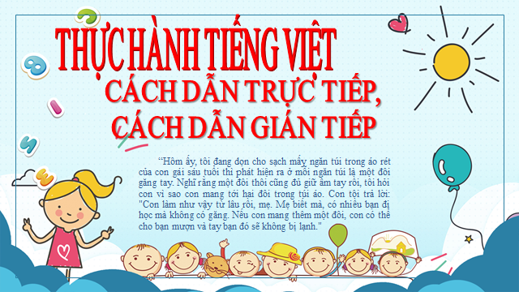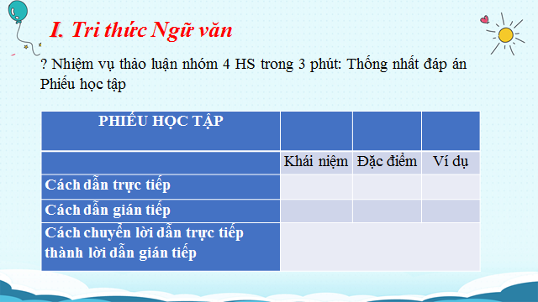
Slide 1 Slide 2
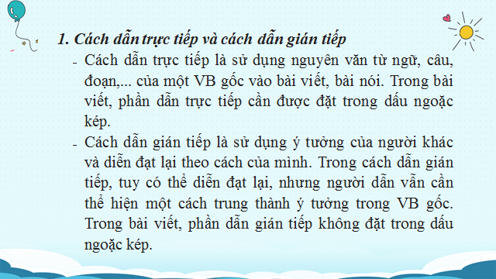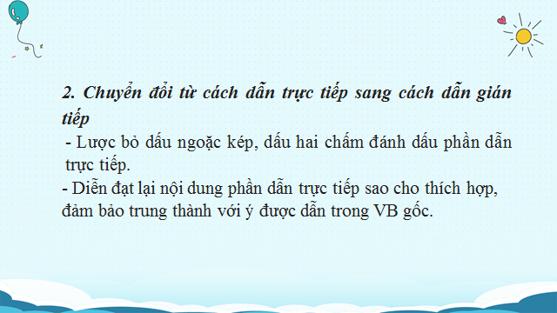
Slide 3 Silde 4
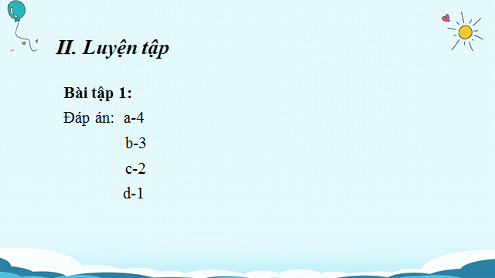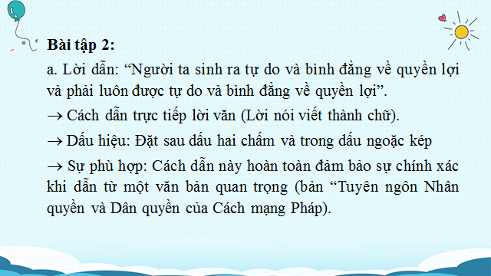

Slide 5 Slide 6

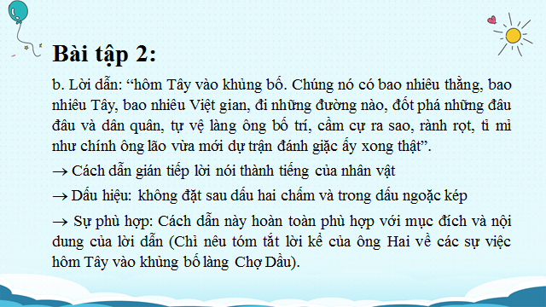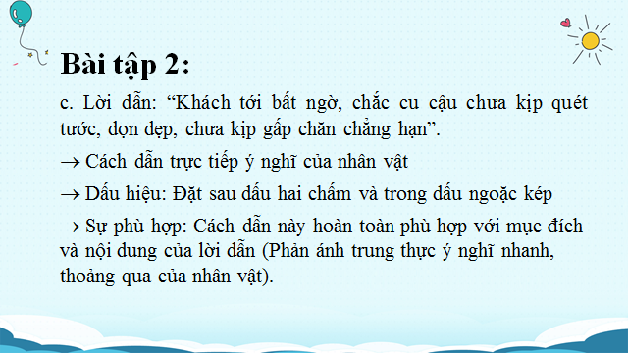

Slide 7 Slide 8

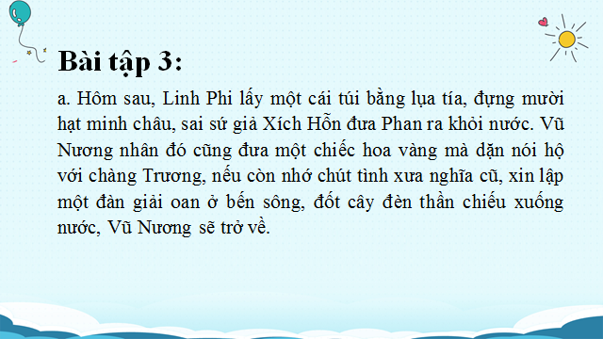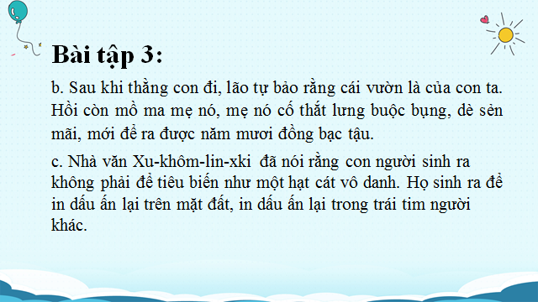
Slide 9 Slide 10

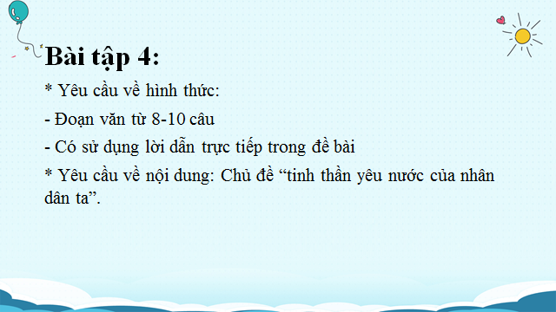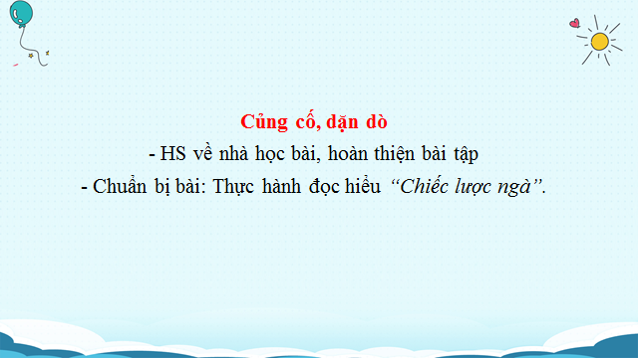

Slide 11 Slide 12

THỰC HÀNH ĐỌC HIỂU
CHIẾC LƯỢC NGÀ
-Nguyễn Quang Sáng -
Thời gian thực hiện: 02 tiết (tiết: 49, 50)
HOẠT ĐỘNG 1: MỞ ĐẦU (dự kiến thời gian: 5 phút)
a. Mục tiêu: HS xác định được nội dung chính của tiết học qua việc huy động kiến thức nền từ việc lắng nghe các câu hỏi được đặt ra
b. Nội dung:
GV sử dụng KT đặt câu hỏi để hỏi HS, sau đó kết nối với nội dung của tiết thực hành đọc – hiểu văn bản.
HS lắng nghe câu hỏi, suy nghĩ cá nhân và trả lời câu hỏi của giáo viên.
c. Sản phẩm:
- HS nói được nội dung văn bản
d. Tổ chức thực hiện:
Bước 1: Chuyển giao nhiệm vụ (GV)
GV đặt câu hỏi: “Em hãy cho biết truyện “Chiếc lược ngà” kể về ai? Về sự kiện gì? Ấn tượng rõ nhất của em sau khi đọc truyện là gì? Vì sao?
- Nhận xét câu trả lời của HS, bổ sung thêm thông tin (nếu cần)
Bước 2: Thực hiện nhiệm vụ:
GV đặt câu hỏi
HS:
- Nhận nhiệm vụ.
- Học sinh lắng nghe, suy nghĩ cá nhân và đưa ra câu trả lời.
- Sau khi trả lời xong câu hỏi số 1, HS nghe câu hỏi số 2 và suy nghĩ cá nhân để đưa ra câu trả lời.
Bước 3: Báo cáo, thảo luận:
GV mời một vài HS xung phong trả lời câu hỏi.
HS trả lời câu hỏi: Truyện “Chiếc lược ngà” viết về câu chuyện giữa người cha và cô con gái: từ chỗ con không nhận cha đến phút giây xúc động, hạnh phúc của hai cha con khi người con đã hiểu về cha mình. Ấn tượng rõ nhất trong lòng bạn đọc là tình cảm cha – con sâu nặng, cảm động, ... trong những năm tháng chiến tranh khốc liệt.
Bước 4: Kết luận, nhận định (GV):
- GV dẫn dắt vào bài mới: Tình cảm cha con luôn luôn là tình cảm thiêng liêng sâu lắng nhất của con người nhất là trong thời kỳ kháng chiến con xa cha, vợ xa chồng và đầy những tình huống éo le càng làm cho tình cảm đó trở nên đáng quý hơn bao giờ hết, trân trọng những tình cảm đó nhà văn Nguyễn Quang Sáng đã viết thiên truyện ngắn "Chiếc lược ngà” để kể lại cho chúng ra một câu chuyện đầy xúc động về tình cha con đó.
HOẠT ĐỘNG 2: HÌNH THÀNH KIẾN THỨC (dự kiến thời gian 70 phút)
Nội dung 1: Đọc - tìm hiểu chung (dự kiến thời gian 10 phút)
a. Mục tiêu: Nắm được kiến thức cơ bản về tác giả Nguyễn Quang Sáng, truyện ngắn Chiếc lược ngà
b. Nội dung: HS sử dụng SGK, chắt lọc kiến thức để trả lời câu hỏi.
c. Sản phẩm học tập: HS tiếp thu kiến thức và câu trả lời của GV.
d. Tổ chức thực hiện:
Nhiệm vụ 1: Tác giả
Bước 1: Chuyển giao nhiệm vụ
- GV đưa ra yêu cầu / nhiệm vụ
? Xem video sau, hãy chia sẻ 2 điều em ấn tượng về tác giả Nguyễn Quang Sáng và một số bài viết về tác phẩm của ông.
link Nguyễn Quang Sáng nhà văn của Đồng bằng Nam Bộ (youtube.com)
Bước 2: Thực hiện nhiệm vụ
- Học sinh quan sát, trả lời câu hỏi
Bước 3: Báo cáo kết quả hoạt động
HS trình bày kết quả thực hiện nhiệm vụ.
Bước 4: Đánh giá kết quả, đua ra kết luận
+ HS nhận xét, bổ sung bài cho nhau
+ GV nhận xét, bổ sung, chốt lại kiến thức
- Gv đưa thông tin về tác giả lên màn hình và bổ sung thêm thông tin về tác giả:
- Gv đưa hình ảnh một số trang bìa một số tác phẩm của Nguyễn Quang Sáng và giới thiệu:
- Truyện: Con chim vàng, Người quê hương, Bông cẩm thạch, Tạo hoá dưới trần gian...
- Tiểu thuyết: Nhật kí người ở lại, Đất lửa, Mùa gió chướng, Dòng sông thơ ấu..
- Kịch bản phim: Như một huyền thoại
Mùa nước nổi, Cho đến bao giờ... Riêng kịch bản phim "Mùa gió chướng” được Huy chương Bạc tại liên hoan phim toàn quốc năm 1980, kịch bản phim "Cánh đồng hoang” được tặng Huy chương Vàng Liên hoan phim toàn quốc năm 1980, Huy chương Vàng liên hoan phim quốc tế tại Maxcơva năm 1981...
1. Tác giả
- Nguyễn Quang Sáng (1932 – 2014) là một nhà văn sinh ra và lớn lên gắn bó với Nam Bộ, chuyên viết về đất và người Nam Bộ (giống như các nhà văn Đoàn Giỏi, Anh Đức, Sơn Nam, Nguyễn Ngọc Tư…). Truyện ngắn “Chiếc lược ngà” của Nguyễn Quang Sáng cũng như “Chiếc lá cuối cùng” của nhà văn Mỹ O’ Hen – ri là hai truyện ngắn nổi tiếng.
- Ông là nhà văn đã từng trải qua hai cuộc kháng chiến chống Pháp, chống Mỹ cứu nước.
- Đề tài chủ yếu viết về cuộc sống con người Nam Bộ qua 2 cuộc kháng chiến cũng như sau hoà bình.
- Phong cách viết văn giản dị, chân thực, sâu sắc trong khắc hoạ tâm lý con người, đậm chất Nam Bộ.
Nhiệm vụ 2: Tác phẩm
Bước 1: Chuyển giao nhiệm vụ
Nhiệm vụ 1: Tìm hiểu cách đọc và tóm tắt văn bản
- HS đọc
Nhiệm vụ 2: GV chuyển giao phiếu học tập số 1
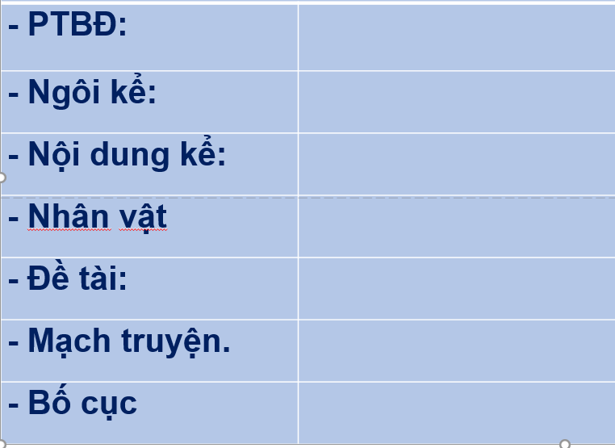
Bước 2: HS trao đổi thảo luận, thực hiện nhiệm vụ
- HS thực hiện nhiệm vụ.
Bước 3: Báo cáo kết quả và thảo luận
- HS trả lời câu hỏi
- GV gọi HS khác nhận xét, bổ sung câu trả lời của bạn.
Bước 4: Đánh giá kết quả thực hiện hoạt động
- GV nhận xét, đánh giá, chốt kiến thức
Tác phẩm
a. Đọc, tóm tắt
Câu chuyện xoay quanh hai nhân vật chính là bé Thu và ba (ông Sáu). Ông Sáu là một giải phóng quân đã 8 năm đằng đẵng ngoài chiến trường, lần ấy mới có cơ hội về thăm bé Thu. Khi ông ra đi, con bé chưa đầy 1 tuổi. Nỗi niềm nhớ con luôn trực trào trong tâm trí ông, bởi thế, xuồng chưa cập bến, ông đã nhún chân nhảy tót lên, chạy đến gọi con. Nhưng bé Thu lại nhìn ông bằng ánh mắt xa lạ, đặc biệt là khi thấy vết sẹo thì hoảng hốt bỏ chạy. Ba ngày về thăm nhà, bé Thu vẫn không thể chấp nhận ông Sáu là cha. Ông Sáu cố gắng làm thân nhưng điều đó lại làm khoảng cách giữa ông và bé Thu càng xa cách. Đến ngày cuối cùng, khi chuẩn bị lên đường tiếp tục nhiệm vụ, bỗng nhiên bé Thu chạy lại và gọi một tiếng ba - tiếng gọi mà ông vẫn mong được nghe bé Thu nói từ rất lâu rồi.
b. Văn bản
- Xuất xứ
+ Thời điểm sáng tác: 1966 tại chiến trường Nam Bộ
+ Hoàn cảnh: thời kì cuộc kháng chiến chống Mĩ.
+ In trong tập truyện ngắn “Chiếc lược ngà”
- Văn bản “Chiếc lược ngà”: được trích từ truyện ngắn trên.
- PTBĐ: Tự sự kết hợp với miêu tả và biểu cảm.
- Ngôi kể: Ngôi thứ nhất, bằng lời của nhân vật bác Ba
- Nội dung kể: câu chuyện tình cảm của cha con ông Sáu và bé Thu khi ông về phép thăm nhà cũng như khi ông trở về khu căn cứ
- Nhân vật: Ông Sáu, bé Thu, bác Ba
- Đề tài: Hình ảnh đồng bào Nam Bộ trong kháng chiến chống Mĩ.
- Mạch truyện: Phát triển theo diễn biến câu chuyện tình cảm của cha con ông Sáu và bé Thu
- Bố cục: 3 phần
+ Phần 1 (từ đầu đến "chị cũng không muốn bắt nó về"): Ông Sáu trở về thăm nhà trong ba ngày nghỉ phép nhưng bé Thu không nhận ông là ba.
+ Phần 2 (tiếp theo đến "vừa nói vừa từ từ tuột xuống"): Bé Thu nhận ra ba và cuộc chia tay của hai cha con.
+ Phần 3 (đoạn còn lại): Ông Sáu hi sinh ở chiến trường và chuyện chiếc lược ngà.
3. Từ khó
Nội dung 2: Đọc- hiểu văn bản (dự kiến thời gian 55 phút)
a. Mục tiêu:
- Xác định nội dung bao quát của văn bản.
- Xác định được lời người kể chuyện, lời nhân vật, đối thoại và độc thoại
- Bước đầu biết phân tích các chi tiết tiêu biểu, đề tài, câu chuyện, nhân vật trong tính chỉnh thể của tác phẩm.
- Nhận biết vai trò của người đọc và bối cảnh tiếp nhận đối với việc đọc hiểu văn bản truyện.
b. Nội dung:
- Hoạt động cá nhân: Xác định nội dung bao quát của văn bản.
- Làm việc nhóm để hoàn thành PBT : Tìm chi tiết để xác định được lời người kể chuyện, lời nhân vật, đối thoại và độc thoại
- Hoạt động nhóm: Phân tích các chi tiết tiêu biểu
- Câu trả lời xác định đề tài, câu chuyện, nhân vật.
c. Sản phẩm học tập: HS tiếp thu kiến thức và trả lời các câu hỏi.
d. Tổ chức thực hiện:
NV 1: Nội dung bao quát của văn bản
Bước 1: Chuyển giao nhiệm vụ
HS đọc thầm xác định nội dung bao quát văn bản
Nhan đề “Chiếc lược ngà” liên quan đến chi tiết nào trong văn bản?
Bước 2: HS trao đổi thảo luận, thực hiện nhiệm vụ
- HS thực hiện nhiệm vụ.
Bước 3: Báo cáo kết quả và thảo luận
- HS trả lời câu hỏi
- GV gọi HS khác nhận xét, bổ sung câu trả lời của bạn.
Bước 4: Đánh giá kết quả thực hiện hoạt động
- GV nhận xét, đánh giá, chốt kiến thức
Nội dung bao quát của văn bản
- Nội dung truyện ngắn “Chiếc lược ngà” ghi lại câu chuyện cảm động về tình cảm cha con giữa nhân vật anh Sáu – một chiến sĩ Quân giải phóng miền Nam và bé Thu – con gái anh trong những năm kháng chiến.
- Nhan đề truyện liên quan đến chi tiết trong phần cuối văn bản: Người cha nhớ lời con gái, cặm cụi làm một chiếc lược để tặng cho con
NV2: Người kể chuyện
Bước 1: Chuyển giao nhiệm vụ
HS xác định lời người kể chuyện, lời nhân vật, đối thoại và độc thoại
- Người kể câu chuyện là ai? Hãy chỉ ra mối quan hệ giữa người kể chuyện và các nhân vật chính trong văn bản, từ đó, nêu tác dụng của ngôi kể.
Bước 2: HS trao đổi thảo luận, thực hiện nhiệm vụ
- HS thực hiện nhiệm vụ.
Bước 3: Báo cáo kết quả và thảo luận
- HS trả lời câu hỏi
- GV gọi HS khác nhận xét, bổ sung câu trả lời của bạn.
Bước 4: Đánh giá kết quả thực hiện hoạt động
- GV nhận xét, đánh giá, chốt kiến thức
Người kể chuyện
- Người kể câu chuyện có tên là Ba, một chiến sĩ giải phóng quân, bạn thân của ông Sáu, người đã chứng kiến câu chuyện giữa ông Sáu và bé Thu, cũng là người sau này đã trao lại chiếc lược ngà của ông Sáu cho bé Thu, khi đó đã trở thành một cô giao liên dũng cảm.
- Người kể xưng tôi – ngôi thứ nhất, là người chứng kiến và có mối quan hệ thân thiết với các nhân vật chính, giúp nhà văn trình bày câu chuyện một cách trung thực, khách quan.
Nhiệm vụ 3. Chi tiết tiêu biểu
Bước 1: Chuyển giao nhiệm vụ
Xác định những chi tiết tiêu biểu trong truyện? Những chi tiết đó có ý nghĩa như thế nào?
Bước 2: HS trao đổi thảo luận, thực hiện nhiệm vụ
- HS thực hiện nhiệm vụ.
Bước 3: Báo cáo kết quả và thảo luận
- HS trả lời câu hỏi
- GV gọi HS khác nhận xét, bổ sung câu trả lời của bạn.
Bước 4: Đánh giá kết quả thực hiện hoạt động
- GV nhận xét, đánh giá, chốt kiến thức
Hai chi tiết này đã thể hiện sự già dặn trong ngòi bút của Nguyễn Quang Sáng.
a. Chi tiết chiếc lược ngà
- Nguồn gốc xuất hiện chiếc lược ngà chính là sự chia cách mà chiến tranh gây ra cho bao con người vô tội, bao gia đình hạnh phúc. Con dặn dò cha mua một cây lược về cho con. Ông Sáu đã làm “chiếc lược ngà” để đáp lại lời dặn đó.
- Đó là biểu tượng tình cảm của con đối với cha: bé Thu gửi gắm vào chiếc lược niềm tin và sự mong mỏi sự trở về của ông Sáu. Tác giả diễn tả tình cảm của ông Sáu xung quanh chuyện ông làm chiếc lược. Kiếm được khúc ngà voi, ông hớn hở như đứa trẻ được quà: “từ con đường mòn chạy lẫn trong rừng sâu, anh hớt hải chạy về, tay cầm khúc ngà đưa lên khoe với tôi. Mặt anh hớn hở như một đứa trẻ được quà”.
- Chiếc lược chính là món quà đầu tiên và duy nhất anh Sáu gửi lại cho bé Thu. Chiếc lược ngà chính là món quà mà anh dành nhiều tâm huyết nhất để làm tặng con. Với tất cả tình yêu thương con của mình, anh đã tỉ mẩn, chăm chút làm từng chiếc răng lược cho con.
b. Chi tiết vết thẹo
- Chi tiết “vết thẹo” đã thắt nút và mở nút câu truyện về chính vết thẹo đã làm bé Thu không nhận ra cha nên em đã lạnh nhạt và xa lánh ông Sáu, kiên quyết không gọi ông Sáu là “ba”. Nhưng trong thái độ đó ta lại nhận ra một tình cảm thuỷ chung, sâu sắc mà bé Thu dành cho cha của nó.Và cũng chính “vết thẹo” ấy, sau khi đã hiểu được ngọn nguồn của nó lại làm cho bé Thu càng yêu cha nhiều hơn. Ngoài ra, “vết thẹo” còn là chứng tích của chiến tranh gây ra bi kịch trong tình cảm của cha con ông Sáu, gợi cho người đọc nghĩ đến những mất mát đau thương éo le của chiến tranh. Vì vậy, chi tiết “vết thẹo” còn mang ý nghĩa tố cáo chiến tranh.
Nhiệm vụ 4. Nhân vật
Bước 1: Chuyển giao nhiệm vụ
1. Tìm chi tiết khắc họa thái độ, hành động, lời nói việc làm của ông Sáu trong từng thời điểm
2. Nhận xét đánh giá về nghệ thuật khắc họa nhân vật của tác giả
3. Nhận xét về nhân vật ông Sáu
Bước 2: Thực hiện nhiệm vụ
HS lắng nghe, suy nghĩ
Bước 3: Báo cáo kết quả
HS trả lời
Bước 4: Đánh giá kết quả:
-Giáo viên đánh giá, có thể cho điểm
- GV chốt lại kiến thức
a. Nhân vật ông Sáu
Hoàn cảnh của ông Sáu
Cảnh chia li bởi chiến tranh
=> thật đáng thương.
Đặc điểm nổi bật của nhân vật.
- Với cuộc kháng chiến của dân tộc.
Ông Sáu - một cán bộ kháng chiến giàu lòng yêu nước và có tinh thần trách nhiệm cao với sự nghiệp Cách mạng của dân tộc.
- Với con.
– Những ngày xa con
+ Nhớ, mong được gặp con.
+ Ngắm nhìn con qua tấm ảnh nhỏ.
=> Luôn yêu thương con.
– Phút đầu gặp lại con.
+ Khao khát được gặp con, ngày trở về “cái lòng người cha trong anh cứ nao nao”.
+ Nhận ngay ra con trong đám trẻ.
+ Không đợi xuồng cập bến, anh nhún chân, nhảy thót lên bờ”, “bước những bước dài” và “kêu to: Thu, con”, rồi anh dang tay như đón chờ được ôm con vào lòng.
+ Giọng ông lặp bặp, run run, mặt đỏ bừng, vết thẹo trên má phải giật giật liên hồi.
+ Khi con gái ngạc nhiên, hốt hoảng “vụt chạy” ông “đứng đó, hai tay buông thõng như bị gãy”.
- Kết hợp kể với tả.
- Ngôn từ giàu sức gợi.
- Sử dụng phép tu từ so sánh.
- Nỗi nhớ thương, mong đợi
- niềm vui và sự xúc động dâng tràn.
=>Tình yêu con vô bờ
– Trong những ngày nghỉ phép
+ Không đi đâu xa, luôn gần gũi vỗ về chăm chút cho con.
+ Khao khát được nghe con gọi một tiếng “ba”.
+ Buồn và khổ tâm khi con gọi mình là “người ta” và luôn lảng tránh, ngờ vực, không chịu gọi ông là “ba” nhưng ông chỉ “lắc đầu cười” mà thôi.
+ Đã có lúc ông đánh con, đó là khi con bé có những hành động hỗn hào (hất tung cái trứng cá ông gắp cho nó trong bữa cơm) để rồi ông luôn day dứt, ân hận trong lòng.
-> Niềm khao khát, nỗi buồn cùng sự quan tâm, lo lắng của ông Sáu
– Khi lên đường trở lại khu căn cứ.
+ Vô cùng vui sướng khi bất ngờ được nghe con gọi “ba”, được đón nhận tình yêu nồng cháy qua những nụ hôn, qua những vòng tay, cái câu chân xiết chặt, qua những tiếng khóc nghẹn ngào, níu giữ của con => khóc.
– Những ngày ở khu căn cứ
+ Tự tay làm lược tặng con.
+ Trước lúc hi sinh vẫn nhớ trao cây lược cho bác Ba gửi về cho con.
Bước 1: Chuyển giao nhiệm vụ
? Hoàn cảnh của bé Thu
? Dưới cái nhìn của anh Sáu, bé Thu hiện lên qua những chi tiết nào?
? Đang chơi, nghe anh Sáu kêu "Thu, con!", bé Thu có phản ứng gì?
? Qua những cử chỉ, hành động ấy em hiểu tâm trạng của Thu lúc này như thế nào?
? Tìm những chi tiết nói về bé Thu trong những ngày anh Sáu nghỉ phép ở nhà?
? Qua tất cả những chi tiết trên, em thấy bé Thu là cô bé như thế nào?
CÂU HỎI THẢO LUẬN
? Theo em, sự ương ngạnh, bướng bỉnh của bé Thu có đáng trách không? Thu cương quyết không chịu gọi ông Sáu là ba có phải vì Thu không yêu ba không? Vì sao?
? Có ý kiến cho rằng tất cả những lời nói, hành động của bé Thu đối với ông Sáu trong những ngày ông về thăm nhà đã thể hiện tình yêu thương cha mãnh liệt của bé. Ý kiến của em như thế nào?
Bước 2: Thực hiện nhiệm vụ
HS lắng nghe, suy nghĩ, thảo luận
Bước 3: Báo cáo kết quả
HS trả lời
Bước 4: Đánh giá kết quả:
-Giáo viên đánh giá, có thể cho điểm
- GV chốt lại kiến thức
: Cô bé có tình cảm thật sâu sắc với cha. Có cá tính mạnh mẽ nhưng cũng hồn nhiên ngây thơ (liên hệ cô giao liên dũng cảm sau này) ⇒ Sự am hiểu tâm lý trẻ của tác giả.
(Liên hệ miêu tả nội tâm văn tự sự)
b. Nhân vật bé Thu
Hoàn cảnh của bé Thu
- Bé Thu thật bất hạnh.
- Thu thật đáng thương.
=> Hoàn cảnh chung của bao trẻ em Việt Nam trong những năm đất nước có chiến tranh.
Thái độ, tình cảm của Thu với ba
- Khi chưa nhận ra ba:
+ Phút đầu gặp ông Sáu:
Thu ngạc nhiên, hốt hoảng, sợ hãi.
+ Trong ba ngày ông Sáu nghỉ phép:
- Tâm lí và thái độ của Thu đã được bác Ba – người kể chuyện, đồng đội thân thiết của ông Sáu, quan sát và thuật lại một cách sinh động qua hàng loạt chi tiết chân thực.
=> Thu là một đứa bé cá tính, ương ngạnh, bướng bỉnh, “đáo để”, “cứng đầu”, luôn ngờ vực lảng tránh, chống đối, hỗn hào với ông Sáu.
=> Thu là một cô bé ngây thơ, có cá tính. Tình yêu ba của Thu rất chân thành và mãnh liệt.
- Khi Thu nhận ra ba:
- Khuôn mặt, đôi mắt thay đổi
- Tiếng thét gọi ba
- Hành động vội vã, vồ vập: chạy xô tới, hôn cùng khắp, ôm chầm níu chặt không muốn rời.
→ Sự thay đổi đột ngột của tâm trạng.
→ Sự nghi ngờ về cha đã được giải toả, ân hận, hối tiếc đã làm cho tình yêu và nỗi nhớ bùng nổ mạnh mẽ, hối hả, cuống quýt.
→ Tình cha con sâu sắc, xúc động.
⇒ Sự am hiểu tâm lý trẻ của tác giả.
Nhiệm vụ 5. Chủ đề
Bước 1: Chuyển giao nhiệm vụ
HS xác định chủ đề của văn bản. Chủ đề ấy còn có ý nghĩa đói với cuộc sống hôm nay như thế nào?
Bước 2: HS trao đổi thảo luận, thực hiện nhiệm vụ
- HS thực hiện nhiệm vụ.
Bước 3: Báo cáo kết quả và thảo luận
- HS trả lời câu hỏi
- GV gọi HS khác nhận xét, bổ sung câu trả lời của bạn.
Bước 4: Đánh giá kết quả thực hiện hoạt động
- GV nhận xét, đánh giá, chốt kiến thức
- Truyện tập trung thể hiện thật cảm động tình cha con sâu nặng và cao đẹp trong cảnh ngộ éo le của chiến tranh.
- Những hi sinh, mất mát về tình cảm gia đình, tình cảm cha con trong chiến trang luôn nhắc nhở những người sống trong hào bình nhớ về một thời gian khổ, chiến trang ác liệt. Từ đó biết trân trọng hơn tình cha con, tình cảm gia đình trong cuộc sống hôm nay
*Tích hợp giáo dục lý tưởng, đạo đức, lối sống:
- Tình yêu gia đình,quê hương, đất nước

Nội dung 3: Tổng kết (dự kiến thời gian 5 phút)
a. Mục tiêu:

- Xác định đặc sắc về nghệ thuật và nội dung
b. Nội dung:
- Hoạt động cá nhân: xác định nghệ thuật và nội dung của văn bản
c. Sản phẩm học tập: HS tiếp thu kiến thức và trả lời các câu hỏi.
d. Tổ chức thực hiện:
Bước 1: Chuyển giao nhiệm vụ
? Trình bày giá trị đặc sắc về nội dung và nghệ thuật ?
Bước 2: HS trao đổi thảo luận, thực hiện nhiệm vụ
- HS thực hiện nhiệm vụ.
Bước 3: Báo cáo kết quả và thảo luận
- HS trả lời câu hỏi
- GV gọi HS khác nhận xét, bổ sung câu trả lời của bạn.
Bước 4: Đánh giá kết quả thực hiện hoạt động
- GV nhận xét, đánh giá, chốt kiến thức
Bước 4: Đánh giá kết quả:
-Giáo viên đánh giá, có thể cho điểm
- GV chốt lại kiến thức
1. Nghệ thuật
- Tình huống truyện độc đáo
- Có cốt truyện mang yếu tố bất ngờ, lựa chọn người kể chuyện phù hợp.
- Nghệ thuật miêu tả tâm lý nhân vật đặc sắc.
2. Nội dung:
- Nỗi niềm của người cha, niềm khao khát tình cha của người con.
- Là câu chuyện cảm động về tình cha con sâu nặng, cho ta hiểu thêm những mất mát to lớn của chiến tranh mà nhân dân ta đã trải qua trong cuộc kháng chiến chống Mĩ cứu nước.
HOẠT ĐỘNG 3: LUYỆN TẬP (dự kiến thời gian 10 phút)
a. Mục tiêu:
- Học sinh vận dụng kiến thức để làm bài tập vận dụng.
- Rèn kỹ năng làm việc độc lập và hợp tác.
b. Nội dung:
- Hoạt động cá nhân: Viết lại đoạn truyện kể về cuộc gặp gỡ cuối cùng của hai cha con ông Sáu theo lời hồi tưởng của một nhân vật khác (Ông Sáu hoặc bé Thu)?
c. Sản phẩm học tập: HS tiếp thu kiến thức và trả lời các câu hỏi.
d. Tổ chức thực hiện: Bước 1: Chuyển giao nhiệm vụ
? Em hãy viết lại đoạn truyện kể về cuộc gặp gỡ cuối cùng của hai cha con ông Sáu theo lời hồi tưởng của một nhân vật khác (Ông Sáu hoặc bé Thu)?
Bước 2: Thực hiện nhiệm vụ
Gv quan sát
-Hs lắng nghe câu hỏi, yêu cầu của GV
- HS tiếp nhận và thực hiện nhiệm vụ được giao
- Hs viết lại đoạn truyện
Bước 3: Báo cáo kết quả
- Hs nghiên cứu , tìm hiểu tài liệu , trao đổi, thảo luận, trình bày , báo cáo sản phẩm
Bước 4: Đánh giá kết quả:
-Giáo viên đánh giá, đánh giá chung
- GV chốt lại kiến thức
HOẠT ĐỘNG 4: VẬN DỤNG (dự kiến thời gian 5 phút)
a. Mục tiêu:
- Học sinh vận dụng kiến thức để làm bài tập vận dụng.
- Rèn kỹ năng làm việc độc lập và hợp tác.
b. Nội dung:
- Hoạt động cá nhân: Vì sao câu chuyện về tình cha con cảm động trong chiến tranh lại được Nguyễn Quang Sáng đặt tên là “Chiếc lược ngà” ?
c. Sản phẩm học tập: HS tiếp thu kiến thức và trả lời các câu hỏi.
d. Tổ chức thực hiện:
Bước 1: Chuyển giao nhiệm vụ
- Vì sao câu chuyện về tình cha con cảm động trong chiến tranh lại được Nguyễn Quang Sáng đặt tên là “Chiếc lược ngà” ?
Bước 2: Thực hiện nhiệm vụ
Gv quan sát
-Hs lắng nghe câu hỏi, yêu cầu của GV
- HS tiếp nhận và thực hiện nhiệm vụ được giao
- Hs viết lại đoạn truyện
Bước 3: Báo cáo kết quả
- Hs nghiên cứu , tìm hiểu tài liệu , trao đổi, thảo luận, trình bày , báo cáo sản phẩm
Bước 4: Đánh giá kết quả:
-Giáo viên đánh giá, đánh giá chung
*Gợi ý:
- Nhan đề của tác phẩm thường bộc lộ chủ đề của truyện hoặc ít nhiều nói tới cốt truyện…
“Chiếc lược ngà” của nhà văn Nguyễn Quang Sáng là một nhan đề giản dị và sâu sắc.
- Chiếc lược ngà là kỉ vật thiêng liêng của tình cha con sâu nặng.
+ Với bé Thu: ban đầu là ước mơ của một cô bé 8 tuổi, một ước ao rất giản dị, trong sáng, rất con gái. Có lẽ đó cũng là món quà đầu tiên nhưng cũng lại là món quà cuối cùng người cha tặng cho cô con gái bé bỏng. Nó là tất cả tình yêu thương, kỉ niệm của ba dành cho Thu khi ba hi sinh. Với bé Thu, chiếc lược ấy chính là hình ảnh người cha (trong tâm khảm)
+ Với ông Sáu: Những ngày xa con ở chiến khu, bao nhiêu nhớ thương, day dứt, ân hận và cải cái niềm khát khao được gặp con, anh dồn cả vào việc làm chiếc lược ngà rất tỉ mẩn, rất cẩn thận (dũa từng chiếc răng lược chau chuốt). Dường như khi dũa từng chiếc răng như vậy, anh cũng bớt áy náy vì đã đánh con, đã không phải với con. .... Và trước khi anh Sáu hi sinh, chiếc lược ngà chính là lời trăn trối anh gửi lại, là tất cả tình cảm của người cha dành cho con, cho gia đình.

THỰC HÀNH ĐỌC HIỂU
CHIẾC LÁ CUỐI CÙNG
(O. Hen-ri)
Thời gian thực hiện: 02 tiết (tiết: 51, 52)

HOẠT ĐỘNG 1: MỞ ĐẦU (dự kiến thời gian: 5 phút) (Slide 1) a. Mục tiêu: Kiểm tra kiến thức nền, nội dung tự đọc hiểu ở nhà của HS, tạo không khí, hứng thú cho HS tham gia hoạt động có liên quan đến văn bản Chiếc lá cuối cùng.
b. Nội dung: GV sử dụng PP đóng vai tìm hiểu một số kiến thức liên quan đến văn bản Chiếc lá cuối cùng.
c. Sản phẩm: Câu trả lời của HS.
d. Tổ chức thực hiện:
Bước 1: Chuyển giao nhiệm vụ (GV)
- GV hướng dẫn 1 hoặc một số HS đóng vai phóng viên và 1 HS đóng vai nhà văn O.Hen-ri để phỏng vấn những thông tin liên quan đến tác phẩm.
Bước 2: Thực hiện nhiệm vụ:
- HS nghe hướng dẫn, chuẩn bị tham gia trò chơi.
- HS tham gia hoạt động, GV điều khiển và xử lí tình huống (nếu có).
+ HS có thể sáng tạo ra bối cảnh để phỏng vấn. Các câu hỏi xoay quanh một số nội dung sau:
- Thông tin giới thiệu về tác giả.
- Đề tài sáng tác, những tác phẩm nổi tiếng.
- Một số thông tin khác.
- Tóm tắt truyện ngắn.
Bước 3: Báo cáo, thảo luận:
HS dựa vào những thông tin dưới đây để vận dụng vào buổi phỏng vấn:
- Thông tin giới thiệu tác giả:
- O.Hen ri sinh năm 1862, là nhà văn Mỹ. Ông có một cuộc sống cơ cực, gần gũi với người dân nghèo ở Mỹ.
- Ông có sở trường viết truyện ngắn và thường viết về cuộc sống nghèo khổ, bất hạnh của người dân Mỹ với lối viết nhẹ nhàng, toát lên tinh thần nhân đạo cao cả, tình huống hấp dẫn, kết cấu chặt chẽ.
- Mười năm cuối đời, tài năng của O.Hen-ri phát triển một cách kì lạ và sáng tác rất nhiều, lao động sáng tạo miệt mài, bền bỉ. Ông để lại sự nghiệp văn chương đồ sộ.
- Đề tài sáng tác, những tác phẩm nổi tiếng:
- Đề tài sáng tác của ông phong phú, đa dạng nhưng phần lớn hướng vào cuộc sống nghèo khổ, bất hạnh của người dân Mĩ. Một số truyện mang ý nghĩa phê phán xã hội rõ rệt.
- Tác phẩm nổi tiếng của O.Hen ri: Bắp cải và vua chúa (1904), Bốn triệu (1906), Trung tâm miền Tây (1907), Tiếng nói của thành phố (1908), Những sự lựa chọn (1909).
Trong đó có nhiều truyện ngắn kiệt tác: Căn gác xép, Cái cửa xanh, Chiếc lá cuối cùng, Quà tặng của những nhà hiền triết, Tên cảnh sát và gã lang thang, Sương mù ở Xen-tôn, Khi người ta yêu.
(3) Một số thông tin khác:
- Tên của O.Hen- ri trở thành tên cho giải thưởng cho ba truyện ngắn hay nhất hằng năm ở Mỹ.
- Ông là một trong tám danh nhân văn hóa được Hội đồng Hòa bình Thế giới quyết định kỷ niệm vào năm 1962 nhân kỷ niệm 100 năm ngày sinh.
(4) Tóm tắt truyện ngắn:
Truyện ngắn Chiếc lá cuối cùng kể về nhân vật chính là Giôn - xi, cô bị mắc chứng bệnh sưng phổi và tuyệt vọng trước cuộc sống. Giôn-xi tự nhủ rằng chừng nào chiếc lá cuối cùng trên cây thường xuân ở phía bên ngoài cửa sổ kia rụng xuống thì cũng là lúc cô ra đi, từ bỏ cuộc sống. Khi biết được ý nghĩ đó thì cụ Bơ men - người thuê phòng ở tầng dưới, cũng là một họa sĩ già - đã vẽ nên kiệt tác chiếc lá cuối cùng trong đêm mưa bão để Giôn xi có niềm tin vào cuộc sống. Cụ đã qua đời và Giôn xi lấy lại được hi vọng khi tưởng rằng chiếc lá đó là thật. Hình ảnh chiếc lá như một “kiệt tác” bởi cụ Bơ men đã vẽ bằng cả tấm lòng mình.
Bước 4: Kết luận, nhận định (GV):
- GV tổng kết hoạt động, động viên, khen ngợi HS và đưa ra những kiến thức liên quan phần tìm hiểu chung phong phú; kết nối vào bài học mới. (Slide 2)
(Ví dụ: Qua hoạt động trên, chúng ta đã tìm hiểu khá nhiều thông tin về phần tìm hiểu chung. Để tiếp tục hiểu sâu hơn nội dung của bài học, cô và các em tiếp tục khám phá những đặc sắc về nội dung và nghệ thuật của truyện ngắn đầy tính nhân văn giữa con người với con người trong truyện ngắn ”Chiếc lá cuối cùng” của nhà văn Mĩ O. Hen-ri.)
HOẠT ĐỘNG 2: HÌNH THÀNH KIẾN THỨC (dự kiến thời gian 70 phút)
Nội dung 1: Đọc - tìm hiểu chung (dự kiến thời gian 10 phút) (Slide 3-8)
a. Mục tiêu:
- Xác định được vị trí đoạn trích, nhân vật chính, nhan đề, ngôi kể và tác dụng của các yếu tố này trong câu chuyện.
- Xác định được tình huống, kết thúc truyện và nhận xét sự hấp dẫn và độc đáo của tình huống và cách kết thúc.
b. Nội dung: GV sử dụng PPDH theo nhóm, kĩ thuật động não, thuyết trình, đặt câu hỏi để hướng dẫn HS thực hiện các hoạt động đọc hiểu văn bản.
c. Sản phẩm học tập: Kết quả thảo luận của các nhóm
d. Tổ chức thực hiện:
Bước 1: Chuyển giao nhiệm vụ
- GV chia lớp thành 6 nhóm lớn, hướng dẫn HS dựa vào phần chuẩn bị ở nhà, thực hiện nội dung giáo viên giao, trao đổi, thảo luận trong nhóm để hoàn thiện sản phẩm; nhiệm vụ cho các nhóm như sau:
+ Nhóm 1,2 hoàn thiện nội dung câu hỏi:
Xác định vị trí đoạn trích, nhân vật trong chính văn bản. Nhan đề Chiếc lá cuối cùng có liên quan như thế nào đến nội dung câu chuyện?
+ Nhóm 3,4 hoàn thiện nội dung câu hỏi:
Truyện được kể ở ngôi thứ mấy? Dẫn ra và phân tích tác dụng của một số lời người kể chuyện và lời nhân vật.
+ Nhóm 5,6 hoàn thiện nội dung câu hỏi:
Tình huống truyện có gì hấp dẫn? Kết thúc truyện có gì độc đáo? Nếu Xiu và Giôn-xi biết cụ Bơ- men sẽ vẽ chiếc lá trên tường thì câu chuyện có thể thay đổi như thế nào? Vì sao?
Bước 2: Thực hiện nhiệm vụ
- Các nhóm thảo luận
Bước 3: Báo cáo kết quả hoạt động
Các nhóm trình bày và nhận xét
Bước 4: Đánh giá kết quả, đua ra kết luận
+ GV nhận xét, bổ sung, chốt lại kiến thức
1. Vị trí đoạn trích: nằm ở phần cuối truyện.
- Nhân vật chính trong văn bản: Giôn - xi, cụ Bơ-men.
- Nhan đề Chiếc lá cuối cùng liên quan đến chi tiết quan trọng nhất, là chi tiết then chốt để tạo nên tình huống hấp dẫn của truyện: Giôn-xi ốm nặng và luôn nghĩ khi chiếc lá cuối cùng của cây thường xuân rụng thì cô cũng từ biệt cuộc sống nên hằng ngày, cô bắt Xiu kéo bức mành lên để nhìn chiếc lá cuối cùng ấy.
2. Ngôi kể, tác dụng:
+ Ngôi kể: ngôi thứ ba;
+ Tác dụng: có thể linh hoạt, tự do kể các sự việc với các nhân vật, ở mọi lúc, mọi nơi.
- Dẫn ra, phân tích tác dụng một số lời người kể chuyện và lời nhân vật
+ Lời người kể chuyện:
Ví dụ : “Khi hai người lên trên gác thì Giôn-xi đang ngủ. Xiu kéo tấm mành mành xuống che kín cửa sổ và ra hiệu cho cụ Bơ-men sang buồng bên cạnh. Sang đến nơi, họ sợ sệt ngó ra ngoài cửa sổ, nhìn cây thường xuân. Rồi họ nhìn nhau một lát, chẳng nói năng gì”.
-> Tường thuật lại câu chuyện, miêu tả khung cảnh và các nhân vật một cách khái quát
+ Lời nhân vật:
Ví dụ: lời của Giôn-xi: “Em thật là một con bé hư, chị Xiu thân yêu ơi.”, “Em cứ tưởng là nhất định trong đêm vừa qua nó đã rụng. Em nghe thấy gió thổi. Hôm nay nó sẽ rụng thôi và cùng lúc đó thì em sẽ chết.” …
lời của Xiu: “Em thân yêu, thân yêu!”, “Em hãy nghĩ đến chị, nếu em không còn muốn nghĩ đến mình nữa. Chị sẽ làm gì đây?”…
-> Cho thấy suy nghĩ và tâm trạng nhân vật rất sinh động.
3.Tình huống truyện, tác dụng:
- Tình huống truyện hấp dẫn khiến người đọc hồi hộp theo dõi: Giôn - xi đang ốm nặng, cô nhất quyết cho rằng chiếc lá cuối cùng trên dây thường xuân rụng thì mình sẽ chết. Mà theo quy luật lá vàng sẽ rụng, mà lại trải qua đêm mưa tuyết, liệu chiếc lá cuối cùng có rụng xuống không? Sau đêm mưa bão đó, sự việc gì sẽ xảy ra?
- Kết thúc vô cùng độc đáo, bất ngờ: Giôn –xi hồi phục nhưng cụ Bơ-men lại ra đi vì chính bênh viêm phổi mà giôn- xi đang mắc.
=> Truyện đã sử dụng thành công thủ pháp đảo ngược tình thế hai lần một cách đột ngột, bất ngờ để hấp dẫn người đọc và bộc lộ chủ đề tư tưởng văn bản: bài học về lòng khát vọng sống và tấm lòng cao cả của con người với con người.
- HS chia sẻ ý kiến về giả định: Nếu Xiu và Giôn-xi biết cụ Bơ-men sẽ vẽ chiếc lá trên tường thì câu chuyện có còn hấp dẫn không? và lí giải vì sao.
Ví dụ:
Nếu Xiu và Giôn-xi biết cụ Bơ-men sẽ về chiếc lá trên tường thì câu chuyện không còn hấp dẫn vì Giôn-xi sẽ không cảm thấy chiếc lá kia ngoan cường và không còn được truyền động lực thức tỉnh nữa.
Nội dung 2: Đọc- hiểu văn bản (dự kiến thời gian 55 phút) (Slide 9-12)
a. Mục tiêu:
- Phân tích tâm trạng của Giôn-xi qua hai lần yêu cầu “kéo mành lên”. Lí giải được vì sao “chiếc lá cuối cùng” đã giúp Giôn-xi hồi sinh.
- Tưởng tượng là Giôn-xi để trình bày suy nghĩ, cảm xúc khi nghe Xiu kể lại sự việc cụ Bơ-men đã qua đời vì sưng phổi sau đêm vẽ “chiếc lá cuối cùng”.
- Hiểu được hình ảnh mang tính hình tượng “chiếc lá cuối cùng” và thông điệp truyện gửi đến người đọc.
- Biết yêu thương, chia sẻ, đồng cảm giữa con người và con người.
- Hoàn thiện chiến lược đọc hiểu truyện ngắn.
b. Nội dung: GV sử dụng PPDH theo nhóm, kĩ thuật động não, thuyết trình, đặt câu hỏi để hướng dẫn HS thực hiện các hoạt động đọc hiểu văn bản.
c. Sản phẩm học tập: Kết quả thảo luận của các nhóm
d. Tổ chức thực hiện:
Bước 1: Chuyển giao nhiệm vụ
- GV chia lớp thành 6 nhóm lớn, hướng dẫn HS dựa vào phần chuẩn bị ở nhà, thực hiện nội dung giáo viên giao, trao đổi, thảo luận trong nhóm để hoàn thiện sản phẩm; nhiệm vụ cho các nhóm như sau:
+ Nhóm 1,2 hoàn thiện nội dung câu hỏi:
Phân tích tâm trạng của Giôn-xi qua hai lần yêu cầu “kéo mành lên”. Vì sao “chiếc lá cuối cùng” đã giúp Giôn-xi hồi sinh qua PHT sau:
NHÂN VẬT GIÔN-XI
Yêu cầu | Nội dung
1. Giới thiệu chung
2. Tâm trạng của Giôn-xi qua lần thứ nhất yêu cầu "kéo mành lên". | - Suy nghĩ: …  - Hành động: …  - Lời nói: …  => Nhận xét về tâm trạng:
3. Tâm trạng của Giôn-xi qua lần thứ hai yêu cầu "kéo mành lên". | - Suy nghĩ, lời nói: …  - Hành động: …  => Nhận xét về tâm trạng:
4. Vì sao "chiếc lá cuối cùng” đã giúp Giôn-xi hồi sinh?
5. Nhận xét về nhân vật Giôn- xi. | -. Nhận xét về nhân vật: .......  - Nếu là Giôn-xi, em sẽ có suy nghĩ, cảm xúc như thế nào khi nghe Xiu kể lại sự việc cụ Bơ-men đã qua đời vì sưng phổi sau đêm vẽ “chiếc lá cuối cùng”?
+ Nhóm 3,4 hoàn thiện nội dung câu hỏi:
Nếu là Giôn-xi, em sẽ có suy nghĩ, cảm xúc như thế nào khi nghe Xiu kể lại sự việc cụ Bơ-men đã qua đời vì sưng phổi sau đêm vẽ “chiếc lá cuối cùng”?
+ Nhóm 5,6 hoàn thiện nội dung câu hỏi:
Vì sao “chiếc lá cuối cùng” mà cụ Bơ-men vẽ lại được coi là một “kiệt tác”? Theo em, truyện nhằm gửi đến người đọc thông điệp gì?
Bước 2: HS trao đổi thảo luận, thực hiện nhiệm vụ
- HS thực hiện nhiệm vụ.
Bước 3: Báo cáo kết quả và thảo luận
Các nhóm thảo luận thống nhất, có thể chọn thuyết trình, sử dụng sơ đồ, bảng biểu, đồ họa thông tin…
Bước 4: Đánh giá kết quả thực hiện hoạt động
- GV nhận xét, đánh giá, chốt kiến thức
1.
NHÂN VẬT GIÔN-XI
Yêu cầu | Nội dung
1. Giới thiệu chung | - Là họa sĩ nghèo, còn trẻ, sống trong căn hộ thuê;  - Vào mùa đông, giôn-xi bị bệnh sưng phổi. Bệnh tật và nghèo túng khiến cô tuyệt vọng.  - Cô đếm và chờ chiếc lá thường xuân cuối cùng rụng là cô lìa đời.
2. Tâm trạng của Giôn-xi qua lần thứ nhất yêu cầu "kéo mành lên". Nhận xét về tâm trạng của cô | - Suy nghĩ: “Cái cô đơn nhất trong khắp thế gian là một tâm hồn đang chuẩn bị sẵn sàng cho chuyến đi xa xôi bí ẩn của mình.”, những dây ràng buộc cô với tình bạn và thế gian cứ lơi lỏng dần.  - Hành động: mở to cặp mắt thẫn thờ, ra lệnh kéo mành lên, không trả lời,  - Lời nói: thều thào “Kéo nó lên, em muốn nhìn”, “Đó là chiếc lá cuối cùng”, “Hôm nay nó sẽ rụng thôi và cùng lúc đó thì em sẽ chết.”,  => Tinh thần suy sụp, yếu đuối, tuyệt vọng và buông xuôi. Cô chỉ có điểm tựa duy nhất là điểm bấu víu vào chiếc lá cuối cùng.
3. Tâm trạng của Giôn-xi qua lần thứ hai yêu cầu "kéo mành lên". Nhận xét về tâm trạng của cô | - Suy nghĩ, lời nói: “Em thật là một con bé hư, chị xiu thân yêu ơi”, “Có một cái gì đấy đã làm cho chiếc lá cuối cùng vẫn còn đó để cho em thấy rằng mình đã tệ như thế nào. Muốn chết là một tội…cho em xin một tí cháo và một chút sữa … cho em chiếc gương…em ngồi dậy xem chị nấu nướng”, “…một ngày nào đó em hi vọng sẽ được vẽ vịnh Na-plơ..  - Hành động: ra lệnh kéo mành lên, nằm nhìn chiếc lá hồi lâu,  => Tâm trạng hoàn toàn thay đổi, cô đã mong muốn được sống, ăn uống và làm việc. Sự hồi sinh đã trở lại.
4. Vì sao "chiếc lá cuối cùng” đã giúp Giôn-xi hồi sinh? | + Cô thấy hình ảnh chiếc lá thường xuân giàu sức sống sau đêm mưa bão  + Giôn-xi không muốn phụ tấm lòng yêu thương của Xiu, cụ Bơ-men.
5. Nhận xét về nhân vật Giôn- xi. | Ví dụ:  + Nếu là Giôn-xi, em không nói được gì, nghẹn ngào xúc động vì tình thương bao la của cụ Bơ-men. Tình cảm đó đã giúp cho một người từ cõi chết trở về. Cụ đã lấy cả mạng sống của mình để mang lại hi vọng và sự sống hồi sinh.  + Nếu là Giôn-xi, em sẽ cảm thấy rất đau lòng, xúc động và áy náy trước nguyên nhân cụ Bơ-men qua đời. Và sau đó sẽ cố gắng sống thật tốt để không uổng phí cơ hội sống mà cụ đã đem lại.

2.
Truyện kết thúc ở việc Xiu kể cho Giôn-xi nghe về cái chết của cụ Bơ-men và chiếc lá cuối cùng cụ vẽ trên tường trong đêm mưa gió là một dụng ý nghệ thuật của tác giả. Có thể nói, khoảng lặng ấy diễn tả được rất thành công nỗi xúc động không nói nên lời của Giôn-xi - một người từ cõi chết trở về nhờ chiếc lá của một ông già - người đã lấy cả mạng sống của mình để mang lại hi vọng và sự sống hồi sinh cô.
3. Kiệt tác “chiếc lá cuối cùng của cụ Bơ-men và thông điệp của truyện
a) Kiệt tác “chiếc lá cuối cùng của cụ Bơ-men thấy chiếc lá cuối cùng xứng đáng là một kiệt tác, vì trước hết là rất đẹp và giống như thật (đến mức Giôn-xi là họa sĩ vẫn không nhận ra); nhưng quan trọng hơn, chiếc lá ấy đã cứu được sinh mạng một con người.
b) Thông điệp của truyện
- Nghệ thuật đích thực là nghệ thuật vì con người, phục vụ và mang lại niềm tin, hi vọng để cứu giúp con người, kể cả những người dã tuyệt vọng.
- Tình yêu thương cao cả giữa những con người đã thắp sáng tâm hồn, trái tim, đem lại
*Tích hợp giáo dục lý tưởng, đạo đức, lối sống:
- Tình yêu thương con người

Nội dung 3: Tổng kết (dự kiến thời gian 5 phút) (Slide 13-15)
a. Mục tiêu:

- Xác định đặc sắc về nghệ thuật và nội dung
b. Nội dung:
- Hoạt động cá nhân: xác định nghệ thuật và nội dung của văn bản
c. Sản phẩm học tập: HS tiếp thu kiến thức và trả lời các câu hỏi.
d. Tổ chức thực hiện:
Bước 1: Chuyển giao nhiệm vụ
Trình bày giá trị đặc sắc về nội dung và nghệ thuật ?
Từ thực hành văn bản, hãy rút ra chiến lược đọc truyện ngắn?
- HS trao đổi nhóm cặp trong 3 phút
Bước 2: HS trao đổi thảo luận, thực hiện nhiệm vụ
- HS thực hiện nhiệm vụ.
Bước 3: Báo cáo kết quả và thảo luận
-Đại diện nhóm trình bày
- GV gọi HS khác nhận xét, bổ sung câu trả lời của bạn.
Bước 4: Đánh giá kết quả:
-Giáo viên đánh giá, có thể cho điểm
- GV chốt lại kiến thức
1. Nghệ thuật và nội dung
Truyện ngắn Chiếc lá cuối cùng đã xây dựng cốt truyện đặc sắc, cách sắp xếp chặt chẽ, đặc biệt là đảo ngược tình huống hai lần. Những đặc sắc đố đã thể hiện một cách thành công, cảm động, nhân văn câu chuyện về tình bạn, tình yêu thương giữa những con người với nhau. Qua văn bản, nhà văn muốn gửi bức thông điệp: Hãy luôn thắp sáng ngọn lửa của khát khao hi vọng hãy luôn yêu thương, mang nghệ thuật phục vụ con người, nghệ thuật chân chính lâu bền nhất là nghệ thuật hướng tới con người và vì con người.
2. Kĩ năng đọc truyện ngắn
- Cần xác định truyện ngắn viết về ai, viết về sự việc gì? Tóm tắt và nhận biết cốt truyện có gì đặc biệt.
- Nhân vật chính là ai? Nhân vật đó được tác giả khắc họa như thế nào qua ngoại hình, lời nói, hành động...và mối quan hệ giữa các nhân vật trong truyện.
+ Xác định đề tài, chủ đề, ý nghĩa nhan đề, thông điệp của tác phẩm.
+ Phân biệt được lời người kể chuyện và lời nhân vật; lời đối thoại và lời độc thoại trong văn bản truyện, chỉ ra tác dụng của chúng.
+ Liên hệ với vốn sống, trải nghiệm của bản thân và bối cảnh cuộc sống hiện tại để hiểu và vận dụng kết quả đọc vào thực tiễn.
HOẠT ĐỘNG 3: LUYỆN TẬP (dự kiến thời gian 10 phút) (Slide 16)
a. Mục tiêu: Tiếp tục củng cố khắc sâu về nội dung văn bản; kết nối với hoạt động viết đoạn; mở rộng khám phá những tác phẩm thể hiện tình yêu thương giữa con người với con người qua việc tìm hiểu những văn bản ngoài SGK.
b. Nội dung: GV sử dụng PPDH nêu vấn đề và kỹ thuật đặt câu hỏi , trò chơi hướng dẫn HS viết đoạn văn và ghi chép kiến thức văn học
c. Sản phẩm học tập: HS tham gia trò chơi
d. Tổ chức thực hiện:
Bước 1: Chuyển giao nhiệm vụ
Tham gia trò chơi “Lật mảnh ghép - Đoán hình nền”, với luật chơi:
+ Có 6 mảnh ghép được đánh số che khuất hình ảnh bên trong. HS được phép chọn bất kì mảnh ghép nào để trả lời câu hỏi có liên quan đến tác giả, tác phẩm “Chiếc lá cuối cùng”.
+ Các mảnh ghép được lật sẽ hiện ra hình nền, HS tham gia trò chơi bằng cách giơ tay; HS giơ tay nhanh nhất sẽ được gọi để trả lời các câu hỏi (nếu trả lời sai thì GV sẽ gọi HS tiếp theo); HS nào đoán được hình nền sau khi một mảnh ghép được mở sẽ được tặng một món quà nhô.
Bước 2: Thực hiện nhiệm vụ
Học sinh tham gia trò chơi
CÂU HỎI LẬT MẢNH GHÉP
Câu 1: Đối với Giôn-xi, chiếc lá cuối cùng rụng hay không rụng có ý nghĩa như thế nào?
A. Nếu chiếc lá ấy rụng thì cô sẽ không tiếp tục vẽ nữa.
B. Nếu chiếc lá ấy rụng thì cô sẽ rất đau khổ.
C. Cô không còn muốn quan tâm đến chiếc lá cuối cùng nữa.
D. Chiếc lá rụng hay không sẽ quyết định số phận của cô.
Câu 2: Câu văn "Chị Xiu thân yêu ơi, một ngày nào đó em hi vọng sẽ được vẽ vịnh Na-plơ" giúp em hiểu gì về Giôn-xi.
A. Giôn-xi rất thích vẽ vịnh Na-plơ.
B. Giôn-xi chưa bao giờ vẽ vịnh Na-plơ
C. Trong con người Giôn-xi đang có sự hồi sinh.
D. Giôn-xi đang có bắt chuyện và làm vui lòng Xiu.
Câu 3: Cụ Bơ-men đã nghĩ gì khi nảy ra ý định vẽ chiếc lá thường xuân?
A. Cụ muốn trả lại niềm tin yêu cuộc sống cho cô hoạ sĩ trẻ Giôn-xi.
B. Cụ nghĩ Giôn-xi cần phải sống vì cô gái trẻ
C. Cụ muốn để lại một kiệt tác cho đời.
D. Cụ nghĩ mình đã già, sẽ chết nên hi sinh để cứu Giôn-xi
Câu 4: Qua câu chuyện, em hiểu thế nào về một tác phẩm được coi là kiệt tác?
A. Tác phẩm đó phải rất đẹp và hoàn hảo.
B. Tác phẩm đó phải rất độc đáo và gây ấn tượng.
C. Tác phẩm đó phải đẹp và có ích cho cuộc sống.
D. Tác phẩm đó phải đồ sộ và hoành tráng.
Câu 5: Dóng nào sau đây không đúng khi nhận xét về nội dung của tác phẩm ?
A. Truyện ca ngợi tình yêu thương cao cả giữa những con người nghèo khổ.
B. Phê phán sự bất công và khoảng cách giàu nghèo trong xã hội nước Mĩ
C. Tôn vinh giá trị, sức mạnh của nghệ thuật chân chính mang đến niềm vui và hạnh phúc cho con người.
D. Là câu chuyện về tình bạn, tình người đáng trân trọng.
Câu 6: Nhận định nào sau đây nhận xét đúng về đoạn trích Chiếc lá cuối cùng?
A. Thông qua việc miêu tả tâm trạng của Giôn-xi, kể lại những việc làm của Xiu và cụ Bơ-men dành cho cô, tác giả muốn làm nổi bật tình yêu thương giữa những người nghèo khổ với nhau.
B. Thông qua việc miêu tả tâm trạng của Giôn-xi, kể lại những việc làm của Xiu và cụ Bơ-men dành cho cô, tác giả muốn làm nổi bật đức tính cao cả và sự hy sinh quên mình của cụ Bơ-men.
C. Thông qua việc miêu tả tâm trạng của Giôn-xi, kể lại những việc làm của Xiu và cụ Bơ-men dành cho cô, tác giả muốn làm nổi bật sự lo lắng khôn nguôi của Xiu dành cho Giôn-xi.
D. Thông qua việc miêu tả tâm trạng của Giôn-xi, kể lại những việc làm của Xiu và cụ Bơ-men dành cho cô, tác giả muốn làm nổi bật nguyên nhân sâu xa quyết định hồi sinh của Giôn-xi.
Câu hỏi hình nền
Hình ảnh này xuất hiện ở đâu ? Nêu nội dung của hình ảnh?
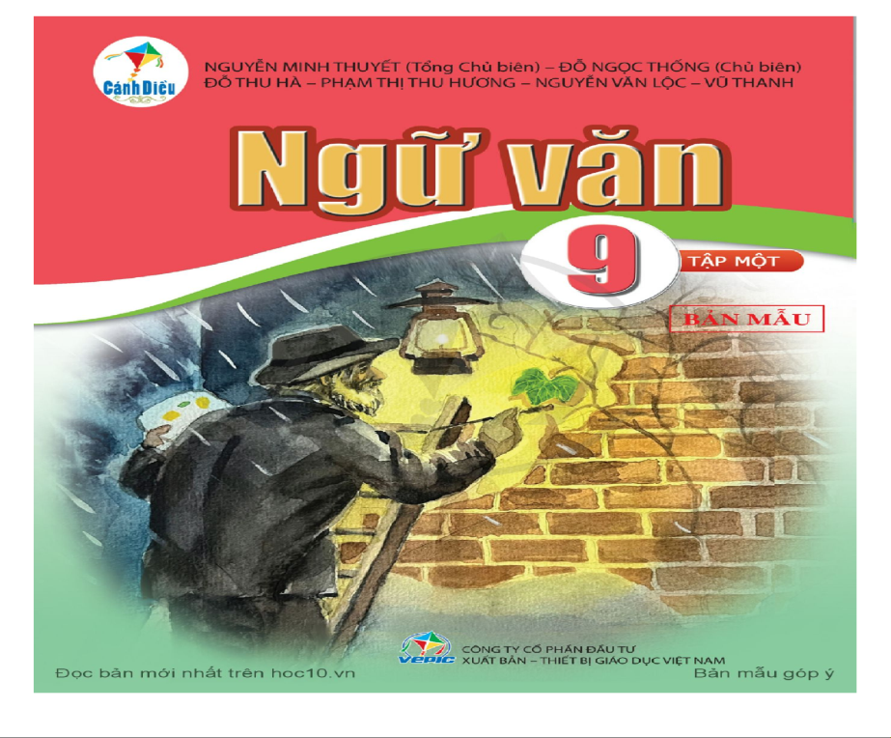
(Bìa sách giáo khoa lớp 9, tập 1,
vẽ cụ Bơ-men đang vẽ bức tranh chiếc lá trong đêm mưa tuyết.)
Bước 3: Báo cáo kết quả
Câu trả lời của học sinh
Bước 4: Đánh giá kết quả:
-Giáo viên đánh giá, đánh giá chung
- GV chốt lại kiến thức
HOẠT ĐỘNG 4: VẬN DỤNG (dự kiến thời gian 5 phút)
a. Mục tiêu:
- Học sinh vận dụng kiến thức để làm bài tập vận dụng.
- Rèn kỹ năng làm việc độc lập và hợp tác.
b. Nội dung:
- Hoạt động cá nhân:
(1) Em trình bày suy nghĩ về nhân vật Xiu. Nhân vật này có tác dụng gì cho truyện. Viết đoạn văn khoảng 8 – 10 dòng thể hiện suy nghĩ của bản thân về nhân vật đó.
(2) Ghi chép những tác phẩm thể hiện tình yêu thương giữa con người với con người qua việc tìm hiểu những văn bản ngoài SGK. (giao về nhà, ghi chép vào Sổ tay văn học của cá nhân).
c. Sản phẩm học tập: HS tiếp thu kiến thức và trả lời các câu hỏi.
d. Tổ chức thực hiện:
Bước 1: Chuyển giao nhiệm vụ
- HS nghe hướng dẫn, chuẩn bị thực hiện nhiệm vụ.
- GV tổ chức hướng dẫn HS tham gia hoạt động; điều khiển và xử lí các tình huống.
Bước 2: Thực hiện nhiệm vụ
Gv quan sát
-Hs lắng nghe câu hỏi, yêu cầu của GV
- HS tiếp nhận và thực hiện nhiệm vụ được giao
Bước 3: Báo cáo kết quả
- Hs nghiên cứu , tìm hiểu tài liệu , trao đổi, thảo luận, trình bày , báo cáo sản phẩm
Bước 4: Đánh giá kết quả:
-Giáo viên đánh giá, đánh giá chung
- GV tổng kết nhiệm vụ, động viên, khen ngợi HS có tinh thần, thái độ tham gia hoạt động với kết quả tốt; nhắc nhở về nhà hoàn thiện nhiệm vụ 2, và 3
(1) Đọc tác phẩm “Chiếc lá cuối cùng”, em rất yêu quý và xúc động trước tình cảm yêu thương nhân vật Giôn- xi qua suy nghĩ, hành động và lời nói. Chung sở thích đã gắn hai cô thành một đôi bạn thân thiết. Khi Giôn-xi bị ốm nặng, bế tắc cả về thể chất cũng như tinh thần, Xiu vẫn tận tình chăm sóc, khuyên bảo bạn và kiên nhẫn với Giôn-xi. Xiu còn là người kể toàn bộ sự việc xảy ra về chiếc lá cuối cùng, đó chính là tác phẩm kiệt xuất của cụ Bơ-men để giúp Giôn – xi thắng được bệnh tật, thắng được những yếu mềm. Hình tượng xiu đã góp phần làm nổi bật nội dung tư tưởng và thông điệp ,à tác giả Ô.Hen-ri muốn gửi đến bạn đọc.
(2) HS tìm đọc các tác phẩm thể hiện tình yêu thương giữa con người với con người qua việc tìm hiểu những văn bản ngoài SGK. (giao về nhà, ghi chép vào Sổ tay văn học của cá nhân).
*Phụ lục:

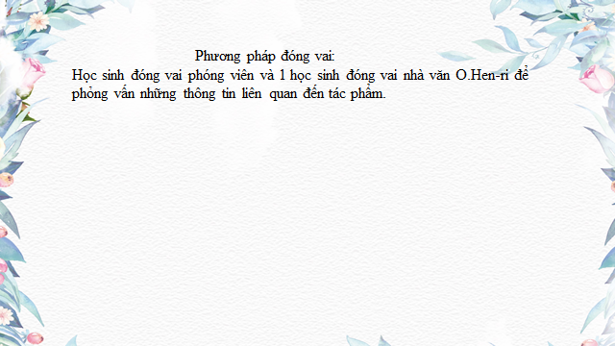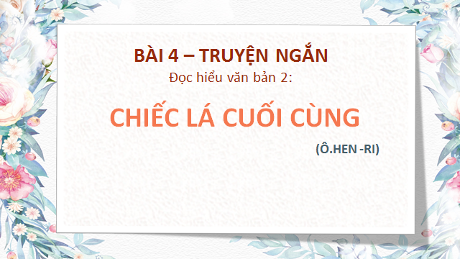

Slide 1 Slide 2

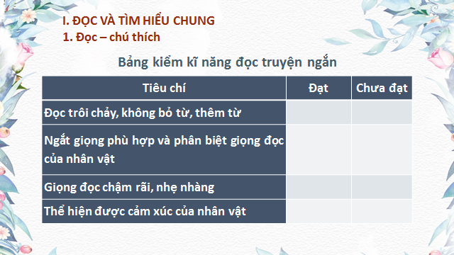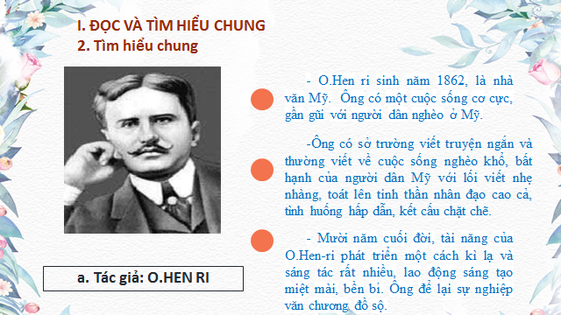
Slide 3 Slide 4

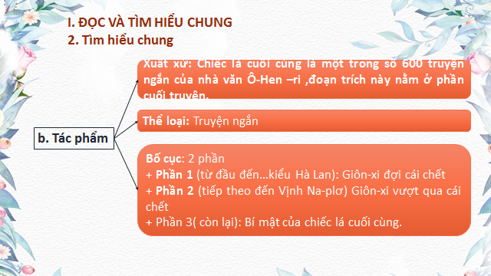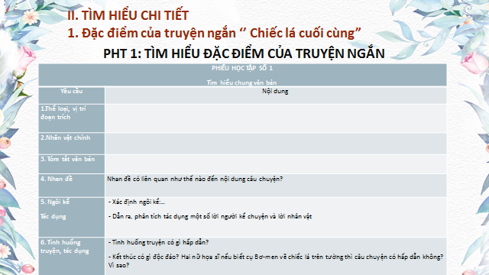
Slide 5 Slide 6

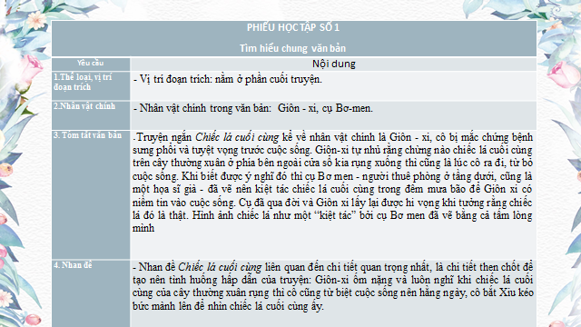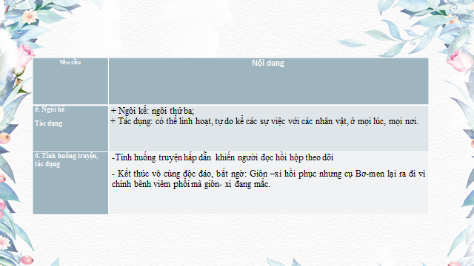
Slide 7 Slide 8

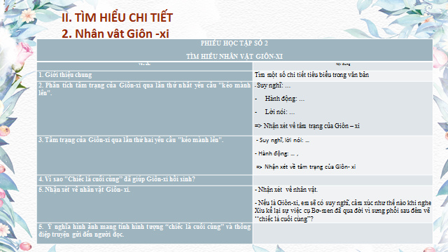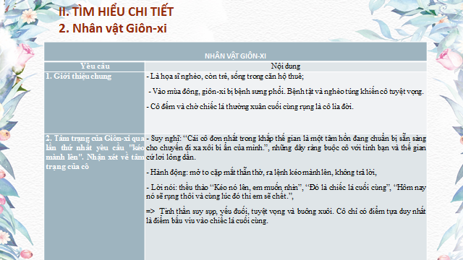

Slide 9 Slide 10

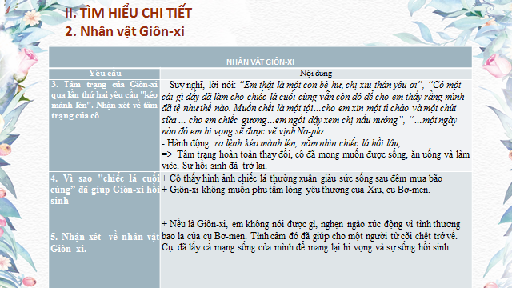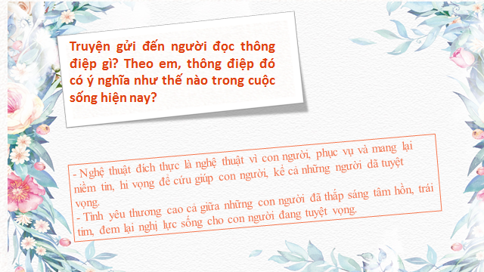

Slide 11 Slide 12

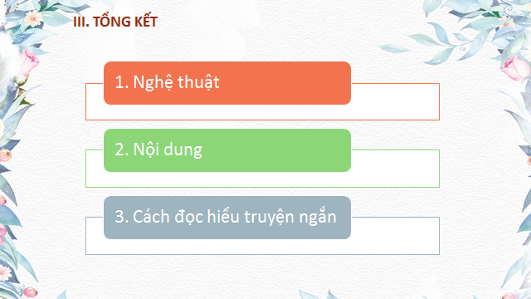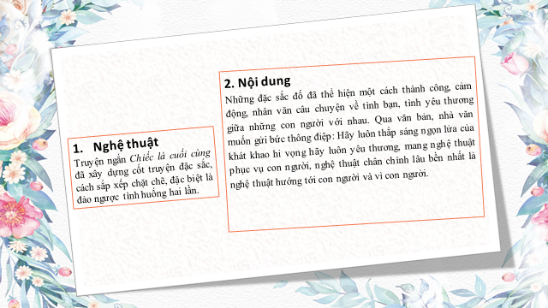

Slide 13 Slide 14

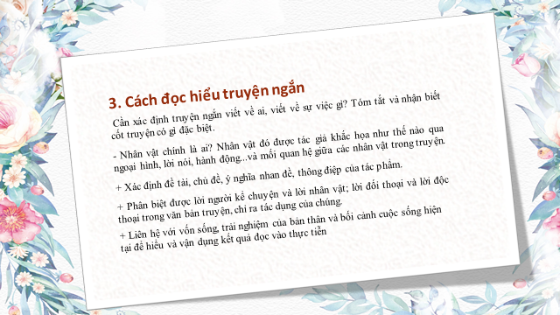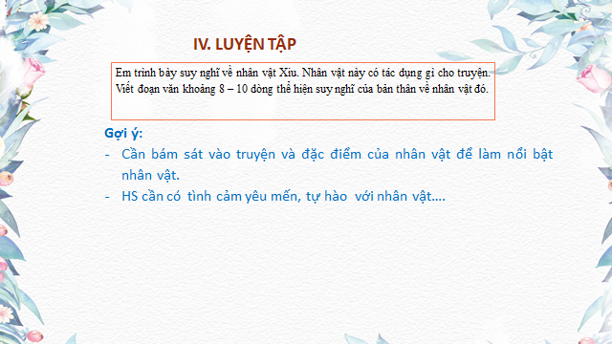
Slide 15 Slide 16

VIẾT
VIẾT: PHÂN TÍCH MỘT TÁC PHẨM TRUYỆN
Thời gian thực hiện: 02 tiết (Tiết 53,54)
HOẠT ĐỘNG 1: MỞ ĐẦU [dự kiến thời gian: 10 phút]
a. Mục tiêu
- Nhắc lại tri thức về kiểu bài nghị luận phân tích một tác phẩm văn học
- Kết nối tri thức với bài học.
b. Nội dung
- Học sinh hoàn thành phiếu bài tập và chia sẻ với bạn.
c. Sản phẩm học tập: Phần chia sẻ của học sinh.
d. Tổ chức thực hiện
Bước 1: Chuyển giao nhiệm vụ:
HS thảo luận nhóm đôi để hoàn thành phiếu bài tập
Đánh dấu X vào ô Đúng, Sai trong bảng dưới đây. Với trường hợp sai, hãy lí giải:

Nhận định về đặc điểm bài văn nghị luận  phân tích một tác phẩm văn học | Đúng | Sai | Giải thích nếu sai
Bài viết cần nêu luận điểm của người viết về chủ đề và đặc sắc nghệ thuật của tác phẩm | … | … | …
Bằng chứng là những trích dẫn từ VB để làm sáng  tỏ luận điểm | … | … | …
Lí lẽ là những phân tích, lí giải bằng chứng để làm sáng tỏ luận điểm | … | … | …
Cần khai thác tất cả đặc sắc nghệ thuật của tác phẩm cần phân tích | … | … | …
Khi phân tích chủ đề, cần gọi tên chủ đề và đưa ra bằng chứng xác định chủ đề | … | … | …
Bài viết cần trích dẫn càng nhiều bằng chứng càng  tốt | … | … | …
Cần triển khai cùng lúc luận điểm phân tích chủ đề và đặc sắc nghệ thuật của tác phẩm | … | … | …
Bước 2: Thực hiện nhiệm vụ:
Cá nhân HS thực hiện, sau đó thảo luận với bạn cùng bàn.
Bước 3: Báo cáo kết quả
Đại diện các nhóm chia sẻ, bổ sung.
Bước 4: Đánh giá kết quả, đưa ra kết luận
GV nhận xét, kết luận và dẫn dắt vào nội dung bài học:
Nhận định về đặc điểm bài văn nghị luận  phân tích một tác phẩm văn học | Đúng | Sai | Giải thích nếu sai
Bài viết cần nêu luận điểm của người viết về chủ đề và đặc sắc nghệ thuật của tác phẩm | x
Bằng chứng là những trích dẫn từ VB để làm sáng  tỏ luận điểm | x
Lí lẽ là những phân tích, lí giải bằng chứng để làm sáng tỏ luận điểm | x
Cần khai thác tất cả đặc sắc nghệ thuật của tác phẩm cần phân tích |  | x | Không cần khai thác tất cả đặc sắc nghệ thuật, chỉ chú trọng vào những nghệ thuật tiêu biểu, gây ấn tượng cho bản thân
Khi phân tích chủ đề, cần gọi tên chủ đề và đưa ra bằng chứng xác định chủ đề | x
Bài viết cần trích dẫn càng nhiều bằng chứng càng  tốt |  | x | Các bằng chứng trích dẫn cần phù hợp, tiêu biểu, làm sáng tỏ luận điểm
Cần triển khai cùng lúc luận điểm phân tích chủ đề và đặc sắc nghệ thuật của tác phẩm |  | x | Có thể triển khai cùng lúc luận điểm phân tích chủ đề và nghệ thuật; cũng có thể tách luận điểm về chủ đề và nghệ thuật khi phân tích tác phẩm
HOẠT ĐỘNG 2: HÌNH THÀNH KIẾN THỨC [dự kiến thời gian:25 phút]
a. Mục tiêu: Nhận biết khái niệm, yêu cầu, những điểm cần lưu ý của kiểu bài phân tích một tác phẩm truyện.
b. Nội dung: Hs sử dụng sgk, chắt lọc kiến thức để tiến hành trả lời câu hỏi.
c. Sản phẩm học tập: Phần ghi chú và câu trả lời của HS
d. Tổ chức thực hiện:
Bước 1: Chuyển giao nhiệm vụ: Thực hiện kĩ thuật mảnh ghép:
- GV yêu cầu học sinh đọc lại phần Tri thức về kiểu bài trong SGK/104.
- GV gọi HS trình bày phần chuẩn bị, nêu những thắc mắc
- GV giải đáp những thắc mắc cho HS.
Bước 2: Thực hiện nhiệm vụ: HS thực hiện nhiệm vụ học tập
Bước 3: Báo cáo, thảo luận:
Học sinh trả lời
Bước 4: Kết luận, nhận định: GV nhận xét các ý kiến của HS và chốt kiến thức
1. Khái niệm:
- Viết bài văn phân tích một tác phẩm truyện thuộc kiểu bài nghị luận văn học trong đó người viết dùng lí lẽ, bằng chứng để làm sáng tỏ chủ đề, những nét đặc sắc về hình thức nghệ thuật của tác phẩm và hiệu quả thẩm mĩ đối với việc thể hiện nội dung của tác phẩm.
2. Yêu cầu đối với kiểu văn bản:
* Về nội dung:
+ Phân tích được nội dung chủ đề
+ Nêu và phân tích được tác dụng của những nét đặc sắc về hình thức nghệ thuật đối với việc thể hiện nội dung.
* Về hình thức:
+ Lập luận chặt chẽ, có bằng chứng tin cậy từ tác phẩm
+ Diễn đạt mạch lạc
+ Sử dụng các phương tiện liên kết hợp lí để giúp người đọc nhận ra mạch lập luận của văn bản.
* Lưu ý:
+ Đọc kĩ văn bản truyện, xác định được chủ đề của truyện. Tránh sa đà vào kể lại nội dung văn bản.
+ Xác định đặc sắc nghệ thuật của truyện và làm rõ tác dụng của những yếu tố này trong việc thể hiện chủ đề, ý nghĩa của tác phẩm.
+ Xác định các luận điểm trong bài viết; lựa chọn các bằng chứng từ tác phẩm truyện cho mỗi luận điểm.
+ Liên hệ, so sánh với những tác giả, tác phẩm có cùng đề tài
HOẠT ĐỘNG 3: LUYỆN TẬP [dự kiến thời gian: 50 phút]
a. Mục tiêu: HS thực hành viết bài văn nghị luận văn học phân tích một tác phẩm truyện.
b. Nội dung: HS thực hiện yêu cầu theo hướng dẫn của giáo viên
c. Sản phẩm: bài làm của hs theo các bước.
d. Tổ chức thực hiện:
Đề bài: Phân tích truyện ngắn Làng của nhà văn Kim Lân.
* GV yêu cầu hs nhắc lại quy trình viết nói chung:
- Quy trình gồm 4 bước:
Bước 1: Chuẩn bị trước khi viết ( Xác định đề tài, thu thập tư liệu)
Bước 2: Tìm ý, lập dàn ý
Bước 3: Viết bài
Bước 4: Xem lại và chỉnh sửa, rút kinh nghiệm
* GV tổ chức cho HS thực hành viết theo quy trình
Nhiệm vụ 1: Chuẩn bị
Bước 1: Chuyển giao nhiệm vụ
GV yêu cầu học sinh xác định mục đích, nội dung, kiểu loại của văn bản thông qua các câu hỏi:
? Với đề bài này, em sẽ viết bài văn cho ai, nhằm mục đích gì?
? Em lựa chọn kiểu loại văn bản nào để viết?
? Xác định nội dung nghị luận?
Bước 2: Thực hiện nhiệm vụ
HS trả lời
Bước 3: Báo cáo kết quả
HS trình bày câu trả lời, các HS khác
Bước 4: Đánh giá kết quả, đưa ra kết luận
- GV nhận xét, kết luận
Chuẩn bị trước khi viết
- Xác định các yêu cầu của đề.
- Thu thập tư liệu.
Nhiệm vụ 2: Tìm ý, lập dàn ý
Bước 1: Chuyển giao nhiệm vụ
- GV trình chiếu lại mẫu phiếu tìm ý và lập dàn ý cho học sinh, yêu cầu các em làm việc nhóm để tìm ý và lập dàn ý.
Bước 2: Thực hiện nhiệm vụ
HS thảo luận trả lời
Bước 3: Báo cáo kết quả
HS trình bày, các nhóm khác nhận xét
Bước 4: Đánh giá kết quả, đưa ra kết luận
Tìm ý, lập dàn ý
PHIẾU TÌM Ý
Chủ đề của truyện là gì?

Em có nhận xét như thế nào về chủ đề của truyện?

Truyện có những đặc sắc nghệ thuật nào?

Em sử dụng từ ngữ nào để thể hiện nhận xét, đánh giá của mình về mỗi đặc sắc nghệ thuật đó?

Truyện gợi cho em cảm xúc, suy nghĩ gì?

PHIẾU LẬP DÀN Ý
Mở bài | Giới thiệu nhan đề, tác giả, thể loại
 | Nhận xét chung về truyện
Thân bài | Phân tích nội dung chủ đề của truyện:  (1)Nêu và nhận xét về chủ đề
 | (2)Phân tích, đánh giá các đặc sắc nghệ thuật để làm sáng tỏ chủ đề của truyện và hiệu quả thẩm mĩ của các yếu tố ấy:
 | + Đặc sắc về nhan đề và tình huống truyện:
 | + Đặc sắc về nhân vật và nghệ thuật xây dựng nhân vật:
 | + Một số đặc sắc nghệ thuật khác: ngôi kể, ngôn ngữ…
Kết bài | Nhận xét khái quát về giá trị nội dung
 | Nhận xét khái quát về giá trị nghệ thuật
 | Nêu tác động của truyện với bản thân
- Hs làm việc nhóm để hoàn thiện phiếu tìm ý và lập dàn ý
- GV quan sát và hỗ trợ các nhóm
- GV tổ chức cho các nhóm báo cáo, nhận xét
- GV nhận xét, kết luận
Nhiệm vụ 3: Viết bài
Bước 1: Chuyển giao nhiệm vụ
+ Yêu cầu hs dựa vào dàn ý đã được hướng dẫn, bảng kiểm (bên dưới) viết thành bài văn hoàn chỉnh.
+ GV lưu ý HS:
- Khi phân tích mỗi yếu tố cần chú ý những điểm nổi bật, sử dụng bằng chứng từ văn bản và làm rõ tác dụng của chúng.
- Trong khi phân tích, chú ý tạo điểm nhấn cho các yếu tố hình thức được lựa chọn bằng những đánh giá nhận xét phù hợp, xác đáng, thể hiện sự tìm tòi, khám phá của người viết.
- Khi triển khai lí lẽ, bằng chứng để làm sáng tỏ luận điểm cần tránh sự trùng lặp về ý giữa các luận điểm.
- Tách đoạn hợp lí và sử dụng các phương tiện liên kết để liên kết các luận điểm, các lí lẽ và bằng chứng.
+ Tùy thuộc thời gian mà giáo viên yêu cầu HS viết từng ý hay viết cả bài
Bước 2: Thực hiện nhiệm vụ
- HS thực hành viết
- GV quan sát, hỗ trợ HS nếu cần
Bước 3: Báo cáo kết quả
- HS chia sẻ đoạn văn của mình
- Các HS khác nhận xét, góp ý
Bước 4: Kết luận, nhận định
- GV nhận xét bài của HS và sửa một số lỗi nhiều HS mắc để HS sửa và rút kinh nghiệm
Nhiệm vụ 4: Đọc lại và chỉnh sửa
Bước 1: Chuyển giao nhiệm vụ
- GV yêu cầu HS đối chiếu bài viết với bảng kiểm và tự đánh giá bài của mình
Bước 2: Thực hiện nhiệm vụ
- Hs tự đánh giá theo bảng kiểm
Bước 3: Báo cáo kết quả
- GV gọi 1 vài HS chia sẻ ưu, nhược điểm trong bài viết của mình
Bước 4: Kết luận, nhận định
- GV đánh giá và nhận xét trên hai phương diện:
(1) Những ưu điểm cần phát huy/những điểm cần chỉnh sửa trong các đoạn văn/ bài văn.
(2) Hướng dẫn HS sử dụng các nội dung trong bảng kiểm để hoàn thành bài văn của mình.
BẢNG KIỂM KĨ NĂNG VIẾT BÀI PHÂN TÍCH MỘT TÁC PHẨM TRUYỆN
Tiêu chí |  | Đạt | Chưa đạt
Mở bài | Giới thiệu tên tác phẩm, thể loại, tác giả
 | Khái quát những nét đặc sắc của tác phẩm (chủ đề, hình thức nghệ thuật nổi bật)
Thân bài | Trình bày luận điểm về chủ đề của tác phẩm
 | Phân tích lí lẽ và bằng chứng để làm sáng tỏ một vài khía cạnh nội dung chủ đề
 | Trình bày luận điểm về những nét đặc sắc nghệ thuật
 | Phân tích lí lẽ và bằng chứng để làm sáng tỏ các đặc sắc nghệ thuật trong tác phẩm
Kết bài | Khẳng định lại ý kiến về chủ đề, những nét đặc sắc nghệ thuật của tác phẩm
 | Nêu suy nghĩ, cảm xúc hoặc bài học rút ra từ tác phẩm
Diễn đạt | Không mắc các lỗi chính tả, dùng từ, đặt câu
 | Cách mở bài lôi cuốn, hấp dẫn
 | Cách kết bài đặc sắc, ấn tượng
 | Sử dụng hiệu quả các phép liên kết để tạo sự mạch lạc cho bài viết
HOẠT ĐỘNG 4: VẬN DỤNG [dự kiến thời gian:5 phút]
a. Mục tiêu: Vận dụng kiến thức đã học để hoàn thành 1 bài phân tích tác phẩm truyện.
b. Nội dung: hoàn thành VB.
c. Sản phẩm học tập: Bài viết hoàn chỉnh của hs.
d. Tổ chức thực hiện:
Bước 1: Giao nhiệm vụ
- Từ bài văn đã được học, chỉnh sửa và rút kinh nghiệm trên lớp, GV cho HS về nhà hoàn thiện bài viết
Bước 2: Thực hiện nhiệm vụ:
HS về nhà thực hiện chỉnh sửa và hoàn thiện bài viết.

Bước 3: Báo cáo: HS giới thiệu sản phẩm của nhóm mình, công bố sản phẩm.
Bước 4: Nhận xét, kết luận: GV nhận xét, đánh giá ý thức học tập của HS.

GV và HS lại tiếp tục sử dụng phiếu chấm điểm để xem lại, chỉnh sửa và rút kinh nghiệm.

NÓI VÀ NGHE

THẢO LUẬN VỀ MỘT VẤN ĐỀ

ĐÁNG QUAN TÂM TRONG ĐỜI SỐNG
Thời gian thực hiện: 01 tiết (55)
HOẠT ĐỘNG 1: MỞ ĐẦU (dự kiến thời gian: 5 phút)
- Mục tiêu: Tạo hứng thú cho HS, huy động tri thức nền, thu hút HS sẵn sàng thực hiện nhiệm vụ học tập tạo tâm thế tích cực cho HS khi vào bài học.
- Nội dung: GV hướng dẫn HS làm việc cá nhân, trả lời câu hỏi.
- PP,KTDH: Đặt câu hỏi, vấn đáp, chia sẻ cặp đôi
- Phương tiện và học liệu: file trình chiếu (nếu có)
Bước 1: GV chuyển giao nhiệm vụ học tập
- GV yêu cầu HS làm việc cá nhân, theo dõi hình ảnh, thông tin mà gv cung cấp và trả lời câu hỏi: Những hình ảnh, thông tin đó đề cập đến vấn đề gì trong đời sống? Theo em, vấn đề nào là đáng quan tâm hơn cả? Vì sao?
Bước 2: HS thực hiện nhiệm vụ học tập
- HS huy động tri thức nền, trải nghiệm cá nhân thực hiện yêu cầu được giao.
- GV quan sát, hỗ trợ HS thực hiện (nếu cần thiết).
Bước 3: Báo cáo , thảo luận
- GV mời đại diện 1 - 2 HS trình bày trước lớp.
- GV yêu cầu các HS khác lắng nghe, nhận xét, đặt câu hỏi (nếu có).
Bước 4: Kết luận, nhận định
- GV nhận xét, đánh giá.
- Gợi mở: Những vấn đề được đề cập trong các hình ảnh:
  Mạng xã hội | 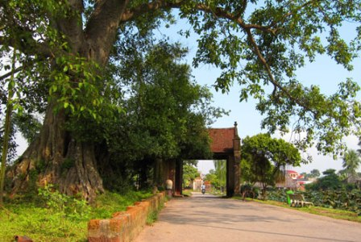  Vẻ đẹp làng quê
  Ngôn ngữ lệch chuẩn |   Trái đất nóng lên

- GV dẫn dắt vào bài học mới.
HOẠT ĐỘNG 2: HÌNH THÀNH KIẾN THỨC MỚI (dự kiến thời gian 15 phút)
a. Mục tiêu: biết thảo luận về một vấn đề đáng quan tâm trong đời sống.
b. Nội dung: Sử dụng SGK, chắt lọc kiến thức để tiến hành trả lời các câu hỏi liên quan đến bài học.
c. Sản phẩm: bài nói của hs
d.Tổ chức hoạt động:
Bước 1: GV chuyển giao nhiệm vụ học tập
- GV yêu cầu HS hoạt động cá nhân, thực hiện nhiệm vụ:
1.Thế nào là thảo luận về một vấn đề đáng quan tâm trong đời sống?
2.Để thảo luận về một vấn đề đáng quan tâm trong đời sống, các em cần chú ý những gì?
Bước 2: HS tiếp nhận, thực hiện nhiệm vụ
- HS xem lại phần đã chuẩn bị ở nhà và trả lời câu hỏi.
- GV quan sát, hướng dẫn, hỗ trợ HS (nếu cần thiết).
Bước 3: Báo cáo kết quả hoạt động
- GV mời đại diện 1 – 2 HS trình bày kết quả.
- Các HS khác lắng nghe, đặt câu hỏi (nếu có).
Bước 4: Đánh giá kết quả thực hiện nhiệm vụ
- GV nhận xét, bổ sung, chốt lại kiến thức.
- GV chuyển sang nhiệm vụ mới.
1. Khái niệm
Thảo luận về một vấn đề đáng quan tâm trong đời sống là trình bày, chia sẻ ý kiến cá nhân về vấn đề được nêu ra; đồng thời, lắng nghe, trao đổi lại ý kiến của người khác để có được hiểu biết đầy đủ, toàn diện, sâu sắc về vấn đề.
2. Lưu ý
- Quan sát, tìm hiểu thực tế đời sống để phát hiện và lựa chọn được vấn đề cần thảo luận phù hợp với lứa tuổi.
- Nêu rõ ý kiến (quan điểm) của bản thân về vấn đề được nêu ra; về các ý kiến của người khác cùng thảo luận (đồng tình/không đồng tình).
- Cần đưa ra được các lí lẽ, phân tích bằng chứng tin cậy thể hiện quan điểm của bản thân.
- Cần nêu được nhận xét, đánh giá về ý kiến của các thành viên khác trong nhóm.
- Có thể kết hợp sử dụng các phương tiện hỗ trợ như tranh ảnh, video…
HOẠT ĐỘNG 3: LUYỆN TẬP – THỰC HÀNH NGHE NÓI (dự kiến thời gian:20 phút)
a. Mục tiêu: học sinh thực hiện bài nói nghị luận về một vấn đề đời sống
b. Nội dung:
(1)Em suy nghĩ như thế nào về việc giữ gìn và phát huy những vẻ đẹp của làng quê Việt Nam trong xã hội hiện đại?
(2) Chia sẻ những suy nghĩ của em về chiến tranh và số phận con người qua truyện “Ông lão bên chiếc cầu” (Hê-minh-uê).
c. Sản phẩm: Bài nói của HS.
d. Tổ chức thực hiện:
Nhiệm vụ 1 : Chuẩn bị bài nói
Bước 1: GV chuyển giao nhiệm vụ học tập
- Xác định vấn đề thảo luận, đối tượng tham gia, bối cảnh thảo luận.
- Chuẩn bị các phương tiện hỗ trợ và dự kiến thời gian trình bày.
Bước 2: HS thực hiện nhiệm vụ học tập
HS thực hiện theo nhóm
Bước 3: Báo cáo , thảo luận
- GV mời đại diện 1 - 2 nhóm trình bày trước lớp.
- GV yêu cầu các HS khác lắng nghe, nhận xét, đặt câu hỏi (nếu có).
Bước 4: Kết luận, nhận định
- GV nhận xét, đánh giá.
Nhiệm vụ 2: Tổ chức cho hs tìm ý, lập dàn ý.
Bước 1: GV chuyển giao nhiệm vụ học tập
– Hs hoạt động cá nhân theo hệ thống câu hỏi tìm ý đã chuẩn bị ở nhà/109.
- Làng quê Việt Nam có những vẻ đẹp cần giữ gìn và phát huy: chùa làng, đình làng; đời sống tôn giáo, tín ngưỡng; cơ chế hoạt động; phong tục, tập quán; cách ứng xử; phương thức hoạt động...
- Cần giữ gìn và phát huy những vẻ đẹp đó trong xã hội hiện đại vì nhiều nét đẹp của làng quê Việt Nam đang ngày bị mai một, giới trẻ ngày càng ít quan tâm, tìm hiểu về những truyền thống tốt đẹp của dân tộc ta.
- Để giữ gìn và phát huy những vẻ đẹp của làng quê Việt Nam trong xã hội hiện đại cần:
+ Tìm hiểu những vẻ đẹp của làng quê Việt Nam, giữ gìn và phát huy những giá trị đó với bạn bè năm châu;
+ Mỗi cá nhân đặc biệt là học sinh chúng ta phải tìm hiểu những vẻ đẹp của làng quê Việt Nam, giữ gìn và phát huy những giá trị đó với bạn bè năm châu;
+ Nhà trường cần tổ chức nhiều hơn những hoạt động để tuyên truyền, mang đến cho học sinh nguồn tri thức về những vẻ đẹp của làng quê Việt Nam; ………………..
Bước 2: HS thực hiện nhiệm vụ học tập
HS thực hiện theo nhóm
Bước 3: Báo cáo , thảo luận
Nêu nội dung dàn ý bài nói theo bố cục ba phần?
=> hs trả lời, các cặp đôi khác bổ sung.
Bước 4: Kết luận, nhận định
- GV nhận xét, đánh giá.
Nhiệm vụ 3: Tổ chức cho hs luyện tập, trình bày
Bước 1: GV chuyển giao nhiệm vụ học tập
- Yêu cầu hs đọc kĩ lại phần lưu ý, hướng dẫn trong mục Định hướng/108 và chú ý theo dõi trước những tiêu chí ở bảng kiểm do GV cung cấp để thực hành Nói và nghe.
Bước 2: HS thực hiện nhiệm vụ học tập
HS thực hiện
Bước 3: Báo cáo , thảo luận
- GV yêu cầu các HS khác lắng nghe, nhận xét, đặt câu hỏi (nếu có).
Bước 4: Kết luận, nhận định
- GV nhận xét, đánh giá.
* GV hướng dẫn và đưa ra những lưu ý cho người nghe:
1: Lắng nghe và ghi tóm tắt.
- Lắng nghe nội dung trình bày: cần nghe hết câu, hết ý để hiểu rõ điều người trình bày muốn nói.
- Ghi chép tóm tắt nội dung trình bày:
+ Căn cứ trên thực tế ý kiến của người phát biểu để ghi tóm tắt.
+ Tóm lược các ý chính dưới dạng từ, cụm từ.
- Dùng các kí hiệu như các số thứ tự, gạch đầu dòng,... để thể hiện tính hệ thống của các ý kiến.
2: Đọc lại và ghi ra những góp ý cho phần trình bày của bạn
- Đọc lại phần ghi tóm tắt và chỉ ra những điều cần góp ý
- Xác định với người nói về nội dung em vừa tóm tắt. Trao đổi lại những ý kiến em chưa hiểu rõ hoặc có quan điểm khác.
*Luyện nói cá nhân, trong nhóm và trình bày trước lớp.
Nhiệm vụ 4: Tổ chức cho hs trao đổi nhóm/cặp đôi, đánh giá sau khi trình bày
Bước 1: GV chuyển giao nhiệm vụ học tập
- Yêu cầu hs sử dụng bảng kiểm do GV đã cung cấp để nhận xét, góp ý cho nhau trên 2 vai trò: vai trò người nói và vai trò người nghe.
Bước 2: HS thực hiện nhiệm vụ học tập
- Chuẩn bị tìm ý, dàn ý, phương tiện trực quan...
- Thực hiện luyện nói cá nhân, luyện nói trong nhóm.
- Dựa vào bảng kiểm để đánh giá chéo.
Bước 3: Báo cáo , thảo luận
- HS trình bày phần tìm ý, dàn ý trong nhóm để cùng nhau chỉnh sửa lại 1 lần nữa.
- Hs nói cá nhân và nói trước lớp.
- Nhận xét, chỉnh sửa cho nhau
Bước 4: Kết luận, nhận định
- Gv nhận xét, đánh giá, rút kinh nghiệm.
1. Chuẩn bị bài nói
- Xác định vấn đề thảo luận: việc giữ gìn và phát huy những vẻ đẹp của làng quê Việt Nam trong xã hội hiện đại.
- Xác định đối tượng tham gia, bối cảnh thảo luận.
- Chuẩn bị các phương tiện hỗ trợ: tranh, ảnh…
- Thời gian nói trong bao lâu.
2: Tìm ý, lập dàn ý
a.Tìm ý
b.Dàn ý
(1) Mở đầu: Nêu vấn đề cần trình bày: việc giữ gìn và phát huy những vẻ đẹp của làng quê Việt Nam trong xã hội hiện đại.
(2) Nội dung chính: Lần lượt trình bày và thảo luận ý kiến về các nội dung đã chuẩn bị trong mục tìm ý.
+ Thực trạng: ………..
+ Nguyên nhân: ……………….
+ Giải pháp:
Mỗi cá nhân …………..
Nhà trường …………
Học sinh ……………
(3) Kết thúc: Khẳng định ý nghĩa của việc giữ gìn và phát huy vẻ đẹp của làng quê Việt Nam trong bối cảnh cuộc sống hiện đại.
3: Nói và nghe
- Luyện cá nhân
- Luyện trong nhóm
- Nói trước lớp
4: Kiểm tra và chỉnh sửa
+ Trong vai trò người nói.
+ Trong vai trò người nghe.
BẢNG KIỂM ĐÁNH GIÁ BÀI NÓI VÀ NGHE

STT | Nội dung đánh giá | Kết quả
 |  | Đạt | Chưa đạt
Mở đầu | Lời chào và tự giới thiệu.
 | Giới thiệu được vấn đề đáng quan tâm trong đời sống.
 | Lưu ý cách bắt đầu bài nói sao cho thu hút sự chú ý của người nghe, tránh việc thuyết trình giống đọc lại bài viết.
Nội dung chính | Trình bày được vấn đề theo các luận điểm: thực trạng, nguyên nhân, giải pháp.
 | Thể hiện được những đánh giá xác đáng, bằng chứng thuyết phục.
 | Trình tự trình bày hợp lý, logic.
Kết thúc | Tóm lược và nhấn mạnh nội dung trình bày.
 | Nêu vấn đề thảo luận hoặc mời gọi sự phản hồi từ phía người nghe.
 | Cảm ơn và chào kết thúc.
Kĩ năng trình bày, tương tác với người nghe | Sử dụng lời lẽ chân thành, tôn trọng người khác.
 | Diễn đạt rõ ràng, gãy gọn, đáp ứng yêu cầu của bài nói.
 | Tương tác tích cực với người nghe trong suốt quá trình nói.
 | Phản hồi thỏa đáng những câu hỏi, ý kiến của người nghe.

HOẠT ĐỘNG 4: VẬN DỤNG (dự kiến thời gian: 5 phút)
a. Mục tiêu: vận dụng nội dung đã học để hoàn thiện 1 bài tập cụ thể.
b. Nội dung
- Hs tiếp tục thực hành luyện tập Thảo luận về một vấn đề đáng quan tâm trong đời sống.
c. Sản phẩm học tập:
- Thiết kế sản phẩm bằng video phỏng vấn/Infographic/ bài báo với dung lượng nhỏ….
d. Tổ chức thực hiện
Bước 1: GV giao nhiệm vụ:
Yêu cầu hs:
- Dựa vào phần nói-nghe đã thực hiện (được trình bày/góp ý/chỉnh sửa) hs thực hiện theo nhóm, tiến hành hoàn thành 1 dự án học tập về một vấn đề đáng quan tâm trong đời sống.
- Hình thức: video phỏng vấn/Infographic/ bài báo với dung lượng nhỏ….
- Thời gian thực hiện: 1 tuần
- Dung lượng: video không quá 5p/bài báo không quá 600 từ/Infographic trên khổ A2 hoặc A1.
- Có thể kết hợp sử dụng cả hình ảnh/ sơ đồ/ âm thanh...
Bước 2: HS thực hiện nhiệm vụ: Hs hoàn thiện sản phẩm theo nhóm.
Bước 3: Báo cáo kết quả thực hiện nhiệm vụ: Nộp bài về nhóm lớp theo thời gian đã quy định.
Bước 4: kết luận, nhận định: Gv đánh giá tinh thần và ý thức học tập của học sinh.

TỔ TRƯỞNG/TỔ PHÓ | GIÁO VIÊN

